Dekret

Nr.5601, datë 31.1.2008

Për emërim ambasadori

Në mbështetje të nenit 92, pika “dh”, dhe 93 të Kushtetutës, me propozim të Kryeministrit,

Dekretoj:

Neni 1

Zoti Altin Kodra, emërohet Ambasador i Jashtëzakonshëm dhe Fuqiplotë i Republikës së Shqipërisë në Republikën e Turqisë, rezident, si dhe Ambasador i Jashtëzakonshëm dhe Fuqiplotë i Republikës së Shqipërisë në Republikën e Azerbajxhanit, Republikën Islamike të Iranit, Republikën e Kirkizistanit, Republikën Islamike të Pakistanit dhe në Republikën e Gjeorgjisë, jorezident.

Neni 2

Ky dekret hyn në fuqi menjëherë.
Presidenti i Republikës së Shqipërisë
Bamir Topi

Dekret

Nr.5604, datë 6.2.2008

Për lejim lënie të shtetësisë shqiptare

Në mbështetje të nenit 92, pika “c” të Kushtetutës, të neneve 15, 19 dhe 20 të ligjit nr.8389, datë 5.8.1998 “Për shtetësinë shqiptare”, bazuar edhe në propozimin e Ministrit të Brendshëm,

Dekretoj:

Neni 1

U lejohet lënia e Shtetësisë shqiptare me kërkesë të tyre personave të mëposhtëm:

1. Pal Mark Ndoj | 16. Zamira Ymer Gurabardhi
2. Vitore Shan Ndoj (Preçi) | 17. Faruk Mahmut Duxha
3. Zamira Ruzhdi Markeçi | 18. Franci Lek Përgjini
4. Albert Rasim Dauti – Markeçi | 19. Blerim Hasan Mesiti
5. Donalda Shpëtim Duka (Gjishti) | 20. Shpëtim Besim Lozi
6. Jurgen Edmond Duka | 21. Alketa Petref Seeger (Dapo)
7. Ingrid Edmond Duka | 22. Marsida Islam Zymeri (Hima)
8. Avelino Edmond Duka | 23. Elvisa Basri Zymeri
9. Haxhi Isuf Hasani | 24. Albi Basri Zymeri
10. Lindita Shaban Kröger (Ali) | 25. Shkumbin Sadulla Brestovci
11. Kastriot Gjin Mala | 26. Edmira Xhyher Barjami (Haruni)
12. Erald Ilo Krisafi | 27. Gotjon Fatmir Barjami
13. Gjeto Pjetër Ivanaj | 28. Irena Arqile Shuka
14. Mereme Bashkim Llubani | 29. Armando Arben Hyka
15. Ilir Abdylkadër Hoti | 30. Ivanka Millorad Verbica
Neni 2

Ky dekret hyn në fuqi menjëherë.

Presidenti i Republikës së Shqipërisë
Bamir Topi

VENDIM

Nr.63, datë 28.1.2008

PËR DISA NDRYSHIME NË VENDIMIN NR.561, DATË 22.8.2007 TË KËSHILLIT TË MINISTRAVE “PËR BASHKIMIN E DISA INSTITUTEVE DHE NJËSIVE KËRKIMORE, ORGANIZIMIN E TYRE NË INSTITUTIN E GJEOSHKENCAVE, PRANË UNIVERSITETIT POLITEKNIK TË TIRANËS, DHE FUNKSIONIMIN E INSTITUTIT

NË PERIUDHËN KALIMTARE”

Në mbështetje të nenit 100 të Kushtetutës dhe të pikës 2 të nenit 8 të ligjit nr.9741, datë 21.5.2007 “Për arsimin e lartë në Republikën e Shqipërisë”, të ndryshuar, me propozimin e Ministrit të Arsimit dhe Shkencës, Këshilli i Ministrave

VENDOSI:

Në pikën 12 të vendimit nr.561, datë 22.8.2007 të Këshillit të Ministrave, togfjalëshi “…dhe administrative…” hiqet.
Ky vendim hyn në fuqi menjëherë dhe botohet në Fletoren Zyrtare.

KRYEMINISTRI
Sali Berisha

VENDIM

Nr.64, datë 28.1.2008

PËR DISA NDRYSHIME NË VENDIMIN NR.560, DATË 22.8.2007 TË KËSHILLIT TË MINISTRAVE “PËR BASHKIMIN E DISA INSTITUTEVE DHE NJËSIVE KËRKIMORE, ORGANIZIMIN E TYRE NË INSTITUtIN E ENERGJISË, UJIT DHE MJEDISIT, PRANË UNIVERSITETIT POLITEKNIK TË TIRANËS, DHE FUNKSIONIMIN E INSTITUTIT NË PERIUDHËN KALIMTARE”

Në mbështetje të nenit 100 të Kushtetutës dhe të pikës 2 të nenit 8 të ligjit nr.9741, datë 21.5.2007 “Për arsimin e lartë në Republikën e Shqipërisë”, të ndryshuar, me propozimin e Ministrit të Arsimit dhe Shkencës, Këshilli i Ministrave

VENDOSI:

Në pikën 12 të vendimit nr.560, datë 22.8.2007 të Këshillit të Ministrave, togfjalëshi “…dhe administrative…” hiqet.
Ky vendim hyn në fuqi menjëherë dhe botohet në Fletoren Zyrtare.

KRYEMINISTRI
Sali Berisha

VENDIM

Nr.66, datë 28.1.2008

PËR MIRATIMIN E LISTËS PARAPRAKE TË PRONAVE TË PALUAJTSHME PUBLIKE, SHTETËRORE, QË TRANSFEROHEN, NË PRONËSI OSE NË PËRDORIM, TË BASHKISË KAVAJË TË QARKUT TË TIRANËS

Në mbështetje të nenit 100 të Kushtetutës dhe të neneve 2, 3 e 17 të ligjit nr.8744, datë 22.2.2001 “Për transferimin e pronave të paluajtshme publike të shtetit në njësitë e qeverisjes vendore”, të ndryshuar, me propozimin e Ministrit të Brendshëm, Këshilli i Ministrave

VENDOSI:

1. Miratimin e listës paraprake të pronave të paluajtshme publike, shtetërore, që transferohen, në pronësi ose në përdorim, të bashkisë Kavajë të qarkut të Tiranës, sipas lidhjes 1, e cila i bashkëlidhet këtij vendimi.
Lista paraprake, sipas kërkesave të këshillit të kësaj bashkie, është pjesë e listës së inventarit të pronave të paluajtshme publike, shtetërore, që janë brenda juridiksionit, territorial dhe administrativ, të bashkisë Kavajë të qarkut të Tiranës, miratuar me vendimin nr.301, datë 24.5.2006 të Këshillit të Ministrave “Për miratimin e listës së inventarit të pronave të paluajtshme shtetërore në bashkinë e Kavajës të qarkut të Tiranës”.
2. Ngarkohen Ministria e Brendshme dhe bashkia e Kavajës për zbatimin e këtij vendimi.
Ky vendim hyn në fuqi pas botimit në Fletoren Zyrtare.

KRYEMINISTRI
Sali Berisha

Bashkia Kavajë Lidhja 1

Numrat rendorë të pronave në listën e inventarit | Fusha e përdorimit të pronës | Lloji i transferimit
1,2,10,19,20 | Prona që përdoren për ushtrimin e funksioneve në fushën e administratës. | Në pronësi
113-117,119,121-126 | Prona që përdoren për realizimin e programeve arsimore. | Në pronësi
156 | Prona që përdoren për realizimin e funksioneve në shëndetin publik. | Në pronësi
127-151 | Prona që përdoren për realizimin e veprimtarive social-kulturore e sportive. | Në pronësi
320-322 | Varrezat publike. | Në pronësi
385,386,388,389,392 | Infrastrukturë (troje të lira). | Në përdorim
323-366,367-384,387,390,391,393,394,395-689 | Infrastrukturë (sheshe, rrugë vendore, lulishte dhe shërbime publike). | Në pronësi
33 | Prona që përdoren në fushën e shërbimit social. | Në pronësi
159-197 | Prona që përdoren për ushtrimin e funksioneve në fushën e zhvillimit ekonomike. | Në pronësi
35-49 | Prona që përdoren në fushën e strehimit dhe të mbrojtjes civile. | Në pronësi
243,245 | Prona që përdoren për ushtrimin e funksioneve në fushën e bujqësisë dhe të ushqimit (toka produktive). | Në përdorim
239,244 | Prona që përdoren për ushtrimin e funksioneve në fushën e bujqësisë dhe të ushqimit (kanale të treta dhe toka joproduktive). | Në pronësi
308 | Prona që përdoren për ushtrimin e funksioneve në fushën e ndriçimit publik. | Në pronësi

VENDIM

Nr.67, datë 28.1.2008

PËR MIRATIMIN E LISTËS PARAPRAKE TË PRONAVE TË PALUAJTSHME PUBLIKE, SHTETËRORE, QË TRANSFEROHEN, NË PRONËSI OSE NË PËRDORIM, TË BASHKISË PESHKOPI TË QARKUT TË DIBRËS

Në mbështetje të nenit 100 të Kushtetutës dhe të neneve 2, 3 e 17 të ligjit nr.8744, datë 22.2.2001 “Për transferimin e pronave të paluajtshme publike të shtetit në njësitë e qeverisjes vendore”, të ndryshuar, me propozimin e Ministrit të Brendshëm, Këshilli i Ministrave

VENDOSI:

1. Miratimin e listës paraprake të pronave të paluajtshme publike, shtetërore, që transferohen, në pronësi ose në përdorim, të bashkisë Peshkopi të qarkut të Dibrës, sipas lidhjes 1, e cila i bashkëlidhet këtij vendimi.
Lista paraprake, sipas kërkesave të këshillit të kësaj bashkie, është pjesë e listës së inventarit të pronave të paluajtshme publike, shtetërore, që janë brenda juridiksionit, territorial dhe administrativ, të bashkisë Peshkopi të qarkut të Dibrës, miratuar me vendimin nr.667, datë 4.10.2006 të Këshillit të Ministrave “Për miratimin e listës së inventarit të pronave të paluajtshme shtetërore në bashkinë e Peshkopisë të qarkut të Dibrës”.
2. Ngarkohen Ministria e Brendshme dhe bashkia e Peshkopisë për zbatimin e këtij vendimi.
Ky vendim hyn në fuqi pas botimit në Fletoren Zyrtare.
KRYEMINISTRI
Sali Berisha

Bashkia Peshkopi Lidhja 1

Numrat rendorë të pronave në listën e inventarit | Fusha e përdorimit të pronës | Lloji i transferimit
1-4,7-35 | Prona që përdoren për realizimin e programeve arsimore. | Në pronësi
59 | Prona që përdoren për realizimin e funksioneve në shëndetin publik. | Në pronësi
64-84,86-91 | Prona që përdoren për realizimin e veprimtarive social-kulturore e sportive. | Në pronësi
152-154 | Varreza publike. | Në pronësi
98 | Prona që përdoren në fushën e shërbimit social.
141-143,155-172,188,189,196,201,202,242-248,363,592-662,666,828 | Infrastrukturë (troje të lira). | Në përdorim
151,173-187,190-195,197-200,203-241,249-362,364-591,  746,752,755,829,830,1114-1333,1395-1403 | Infrastrukturë (sheshe, rrugë vendore, lulishte dhe shërbime publike). | Në pronësi
121,122,123,125,126,148-150,668,673-675,677,721,732-753,755-762,  772-777,819,820,822,823,826-828,839,840,842,878-884,909,910 | Prona që përdoren për ushtrimin e funksioneve në fushën e zhvillimit ekonomik. | Në pronësi
980-994 | Prona që përdoren për ushtrimin e funksioneve në fushën e zhvillimit ekonomik. (Prona të bujqësisë). | Në pronësi
127,132,136,137,139,140 | Prona që përdoren në fushën administrative. | Në pronësi
911-978 | Prona që përdoren në fushën e strehimit dhe të mbrojtjes civile. | Në pronësi

VENDIM

Nr.68, datë 28.1.2008

PËR MIRATIMIN E LISTËS PËRFUNDIMTARE TË PRONAVE TË PALUAJTSHME PUBLIKE, SHTETËRORE, QË TRANSFEROHEN, NË PRONËSI OSE NË PËRDORIM, TË KOMUNËS BUSHAT TË QARKUT TË SHKODRËS

Në mbështetje të nenit 100 të Kushtetutës dhe të neneve 3 e 17 të ligjit nr.8744, datë 22.2.2001 “Për transferimin e pronave të paluajtshme publike të shtetit në njësitë e qeverisjes vendore”, të ndryshuar, me propozimin e Ministrit të Brendshëm, Këshilli i Ministrave

VENDOSI:

1. Miratimin e listës përfundimtare të pronave të paluajtshme publike, shtetërore, brenda juridiksionit, territorial dhe administrativ, të komunës Bushat të qarkut të Shkodrës, që transferohen, në pronësi ose në përdorim, të kësaj komune, sipas lidhjes 1, e cila i bashkëlidhet këtij vendimi dhe është pjesë përbërëse e tij.
Lista përbëhet nga:
- lista e ish-komunës Bushat, me 76 (shtatëdhjetë e gjashtë) fletë, përfundon me numrin rendor 516 (pesëqind e gjashtëmbëdhjetë);
- lista e ish-komunës Barbullush, me 24 (njëzet e katër) fletë, përfundon me numrin rendor 122 (njëqind e njëzet e dy).
2. Ngarkohen Ministri i Brendshëm, kryeregjistruesi i Pasurive të Paluajtshme të Republikës së Shqipërisë dhe komuna Bushat për zbatimin e këtij vendimi.
Ky vendim hyn në fuqi pas botimit në Fletoren Zyrtare.
KRYEMINISTRI
Sali Berisha
Komuna Bushat Lidhje 1

Numrat rendorë të pronave në listën e inventarit | Fusha e përdorimit të pronës | Lloji i transferimit
1-180;  190;192;193;200  275-334 (komuna Bushat) | Prona që përdoren për ushtrimin e funksioneve në fushën e zhvillimit ekonomik. | Në pronësi
181-188;248-250 (komuna Bushat  7-9 (ish kom.Barbullush) | Varrezat publike. | Në pronësi
251-261 (kom.Bushat)  1-3; (ish kom.Barbullush) | Prona që përdoren për realizimin e programeve arsimore | Në pronësi
268-271 (komuna Bushat)  4; (ish kom.Barbullush) | Prona që përdoren për realizimin e funksioneve në shëndetin publik. | Në pronësi
262-267 (komuna Bushat)  5; (ish komuna barbullush) | Prona që përdoren për realizimin e veprimtarive social-kulturore-sportive. | Në pronësi
423;424;425;426;  427;428;429;430 (komuna Bushat)  118;119; (ish komuna Barbullush) | Prona që përdoren për ushtrimin e funksioneve në fushën e bujqësisë dhe të ushqimit (toka produktive). | Në përdorim
204;431-  434;447;448;435;457;459;  462;464;474;476;482;485;  490;492;495;497;498;499;  500 (komuna Bushat)  114; (ish komuna Barbullush) | Prona që përdoren për ushtrimin e funksioneve në fushën e bujqësisë dhe të ushqimit (kanale të treta dhe toja jo produktive). | Në pronësi
335-345 (komuna Bushat)  57-64; (ish komuna Barbullush) | Pyje kullota. | Në pronësi
386-396 (komuna Bushat)  69-78; (ish komuna Barbullush) | Ujësjellës kanalizime. | Në pronësi
214-243;247 (komuna Bushat) | Prona që përdoren për strehim. | Në pronësi
189,191.194-199  201;202;203;205-213;244-246; 360-378;412-422 (komuna Bushat)  10-56,79-91,120,121,122  (ish komuna Barbullush) | Infrastrukturë (rrugë vendore, lulishte sheshe) dhe shërbime publike. | Në pronësi

VENDIM

Nr.69, datë 28.1.2008

PËR MIRATIMIN E LISTËS PARAPRAKE TË PRONAVE TË PALUAJTSHME PUBLIKE, SHTETËRORE, QË TRANSFEROHEN, NË PRONËSI OSE NË PËRDORIM, TË BASHKISË KRUMË TË QARKUT TË KUKËSIT

Në mbështetje të nenit 100 të Kushtetutës dhe të neneve 2, 3 e 17 të ligjit nr.8744, datë 22.2.2001 “Për transferimin e pronave të paluajtshme publike të shtetit në njësitë e qeverisjes vendore”, të ndryshuar, me propozimin e Ministrit të Brendshëm, Këshilli i Ministrave

VENDOSI:

1. Miratimin e listës paraprake të pronave të paluajtshme publike, shtetërore, që transferohen, në pronësi ose në përdorim, të bashkisë Krumë të qarkut të Kukësit, sipas lidhjes 1, e cila i bashkëlidhet këtij vendimi.
Lista paraprake, sipas kërkesave të këshillit të kësaj bashkie, është pjesë e listës së inventarit të pronave të paluajtshme publike, shtetërore, që janë brenda juridiksionit, territorial dhe administrativ, të bashkisë Krumë të qarkut të Kukësit, miratuar me vendimin nr.587, datë 10.9.2004 të Këshillit të Ministrave “Për miratimin e listës së inventarit të pronave të paluajtshme shtetërore në bashkinë e Krumës”.
2. Ngarkohen Ministria e Brendshme dhe bashkia e Krumës për zbatimin e këtij vendimi.
Ky vendim hyn në fuqi pas botimit në Fletoren Zyrtare.

KRYEMINISTRI
Sali Berisha

Bashkia Krumë Lidhja 1

Numrat rendorë të pronave në listën e inventarit | Fusha e përdorimit të pronës | Lloji i transferimit
4,5,17,18,19,21,24-28 | Prona që përdoren në fushën administrative. | Në pronësi
35-48 | Prona që përdoren në fushën e arsimit. | Në pronësi
49-54,256-289,294-302,303-324 | Prona që përdoren në fushën e zhvillimit ekonomik dhe infrastrukturës. | Në pronësi
55,57,58,59,60-62 | Prona që përdoren në fushën e bujqësisë dhe ushqimit (tokë bujqësore). | Në përdorim
56,63,64/8,65/3,66/2 | Prona që përdoren në fushën e bujqësisë dhe ushqimit (tokë jobujqësore kanale të treta). | Në pronësi
67-184 | Pyje dhe kullota (komunale). | Në pronësi
185-203 | Shërbim funeral. | Në pronësi
204-222 | Prona që përdoren në fushën e mbrojtjes civile dhe strehimit. | Në pronësi
248,252-255 | Prona që përdoren në fushën e shëndetit publik. | Në pronësi
325-339 | Prona që përdoren në realizimin e programeve sportive dhe kulturore. | Në pronësi
362-363,364 | Furnizimi me ujë të pijshëm. | Në pronësi
365 | Prona që përdoren në fushën e ndriçimit publik. | Në pronësi
340-358,364 | Infrastrukturë vendore (rrugë, lulishte, trotuare sheshe). | Në pronësi

VENDIM

Nr.72, datë 28.1.2008

PËR KALIMIN E PËRGJEGJËSISË SË ADMINISTRIMIT TË DISA SIPËRFAQEVE PYJORE E KULLOSORE, NGA MINISTRIA E MJEDISIT, PYJEVE DHE ADMINISTRIMIT TË UJËRAVE MINISTRISË SË BRENDSHME, KALIMIN E PËRGJEGJËSISË SË ADMINISTRIMIT TË DISA SIPËRFAQEVE TOKË-ARË, NGA MINISTRIA E BUJQËSISË, USHQIMIT DHE MBROJTJES SË KONSUMATORIT MINISTRISË SË BRENDSHME DHE PËR NJË SHTESË NË VENDIMIN NR.250, DATË 24.4.2003 TË KËSHILLIT TË MINISTRAVE “PËR MIRATIMIN E LISTËS SË INVENTARIT TË PRONAVE TË PALUAJTSHME SHTETËRORE, TË CILAT I KALOJNË NË PËRGJEGJËSI ADMINISTRIMI MINISTRISË SË RENDIT PUBLIK”

Në mbështetje të nenit 100 të Kushtetutës dhe të neneve 13 e 15 të ligjit nr.8743, datë 22.2.2001 “Për pronat e paluajtshme të shtetit”, të ndryshuar, me propozimin e Ministrit të Brendshëm, Këshilli i Ministrave

VENDOSI:

1. Parcelave pyjore, me nr.40/a (1 500 m²), 87/c (1 300 m²), 7 (1 300 m²), 13 (1 400 m²) e 14/1 (950 m²) të paraqitura në tabelën, që i bashkëlidhet këtij vendimi, t’u ndryshojë përgjegjësia e administrimit nga Ministria e Mjedisit, Pyjeve dhe Administrimit të Ujërave te Ministria e Brendshme, për t’u përdorur për ndërtimin e pikave të reja të kalimit kufitar.
2. Parcelave tokë-arë me nr.1 [(1184, 1440, 15, 1250, 1252/1, 1252/2, (1 400 m²)] dhe nr.206 (1 400 m²), të paraqitura në tabelën, që i bashkëlidhet këtij vendimi, t’u ndryshojë përgjegjësia e administrimit nga Ministria e Bujqësisë, Ushqimit dhe Mbrojtjes së Konsumatorit te Ministria e Brendshme, për t’u përdorur për ndërtimin e pikave të reja të kalimit kufitar.
3. Parcelat pyjore dhe parcelat tokë-arë, të përcaktuara në pikat 1 e 2 të këtij vendimi, t’i shtohen listës së inventarit të pronave të paluajtshme shtetërore të Ministrisë së Brendshme, që i bashkëlidhet vendimit nr.250, datë 24.4.2003 të Këshillit të Ministrave.
4. Ministrisë së Brendshme i ndalohet t’ua ndryshojë destinacionin këtyre pronave, t’i tjetërsojë ose t’ua japë në përdorim të tretëve.
5. Ngarkohen Ministri i Brendshëm, Ministri i Mjedisit, Pyjeve dhe Administrimit të Ujërave, Ministri i Bujqësisë, Ushqimit dhe Mbrojtjes së Konsumatorit dhe kryeregjistruesi i Pasurive të Paluajtshme të Republikës së Shqipërisë për zbatimin e këtij vendimi.
Ky vendim hyn në fuqi pas botimit në Fletoren Zyrtare.

KRYEMINISTRI
Sali Berisha

Parcelat e Drejtorive të Shërbimit Pyjor Shkodër, Kukës, GjirokAstër dhe Sarandë të cilat kalojnë në përgjegjësi administrimi të Ministrisë së Brendshme

Nr. | Ekonomia pyjore | Nr ngastrës | Sipërfaqja totale ha | Sipërfaqja që transferohet m² | Destinacioni | Vendndodhja | Vërejtje
1 | Zapod-Shishtavec | 40/a | 35.1 | 1500 | Pyll prodhues | Komuna Topojan
2 | Zapod-Shishtavec | 87/c | 17.3 | 1300 | Kullotë livadh | Komuna Shishtavec
3 | Tarabosh | 7 | 122 | 1300 | Kullotë | Bashkia Shkodër
4 | Pogon | 13 | 44 | 1400 | Pyll prodhues | Komuna Pogon
5 | Stillo-Vrinë | 14/1 | 70 | 950 | Kullotë | Bashkia Konispol

Parcelat e drejtorive të bujqësisë ushqimit dhe mbrojtjes së konsumatorit në Kukës, Bulqizë të cilat kalojnë në përgjegjësi administrimi të Ministrisë së Brendshme

Nr. | Emërtesa e ngastrës | Zona kadastrale | Numri i pasurisë | Sipërfaqja që transferohet m² | Destinacioni | Vendndodhja
1 | Tokë bujqësore | 2830,3379,1248 | 1184,1440,15,1250,1252/1,1252/2 | 1400 | Arë | Komuna Shishtavec
2 | Tokë bujqësore | 3629 | 206 | 1400 | Arë | Komuna Trebisht

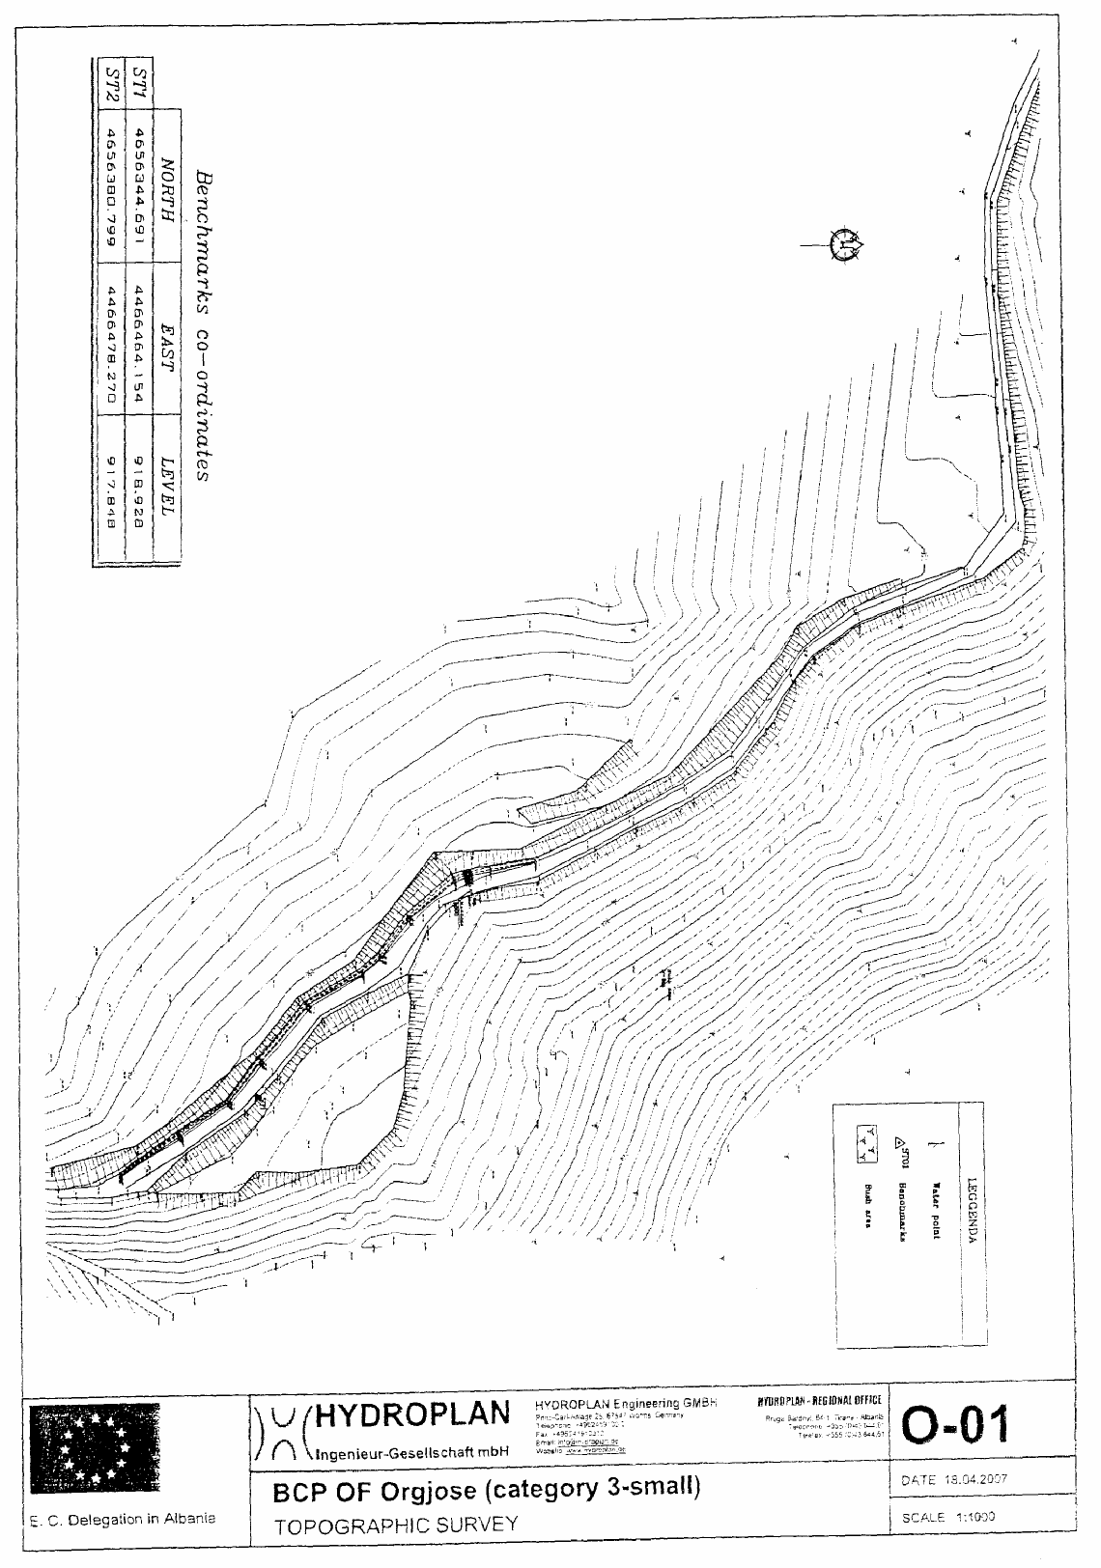

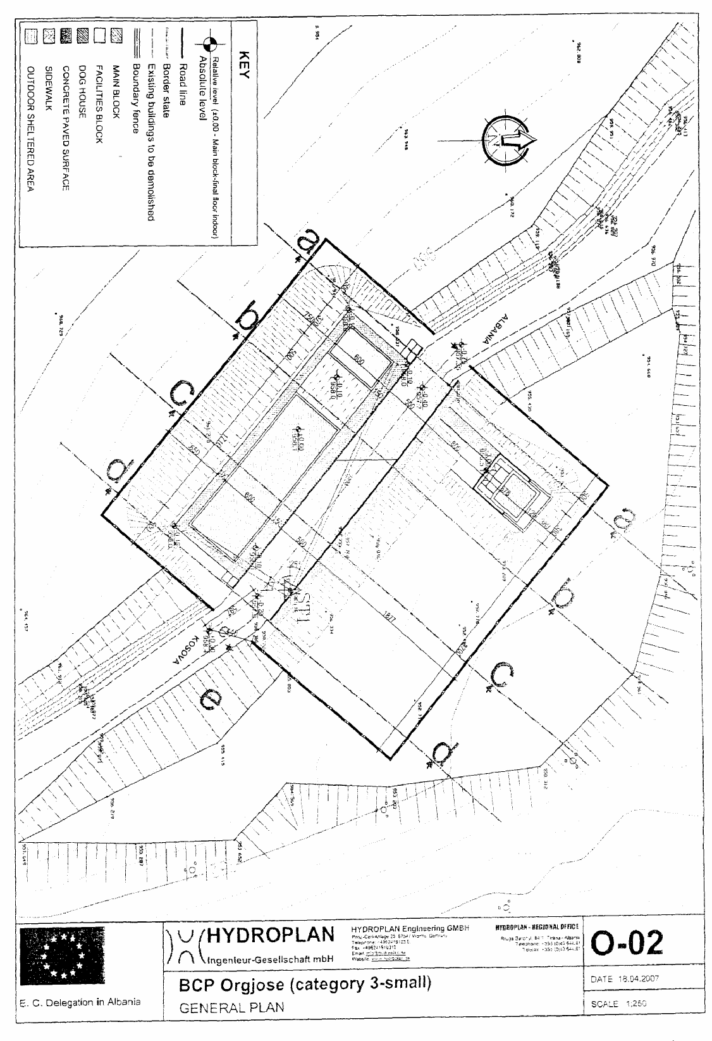

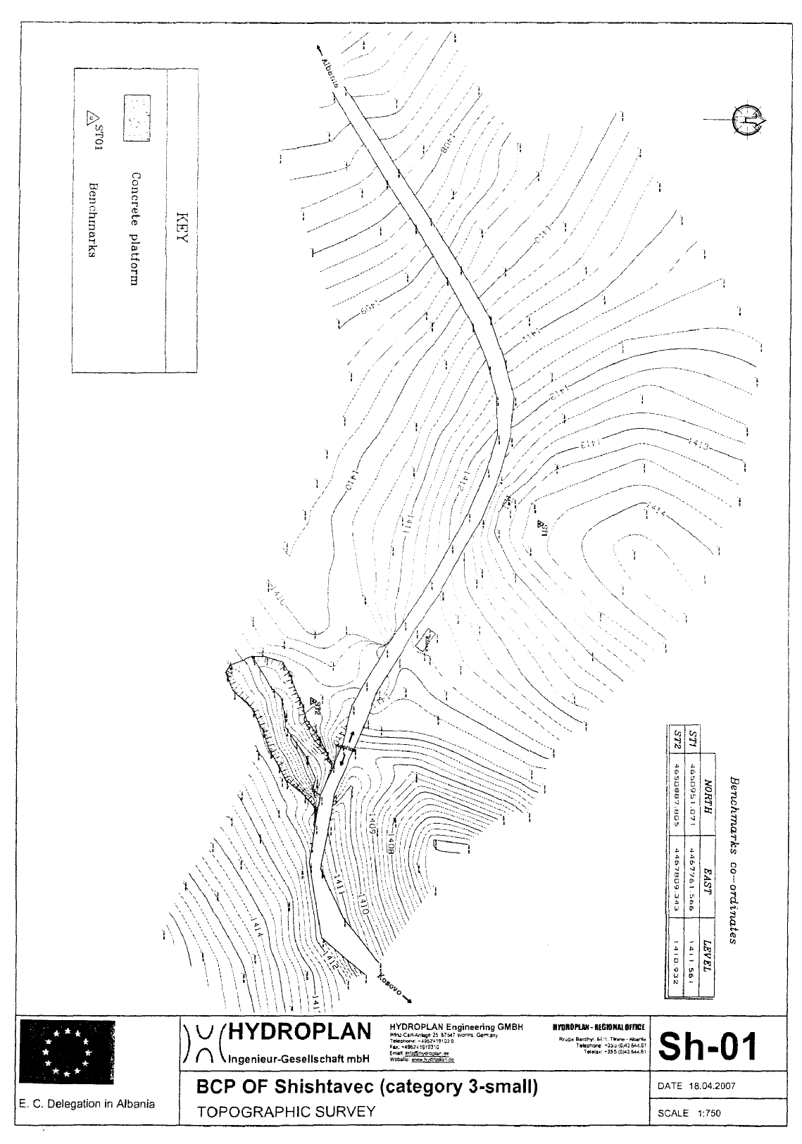

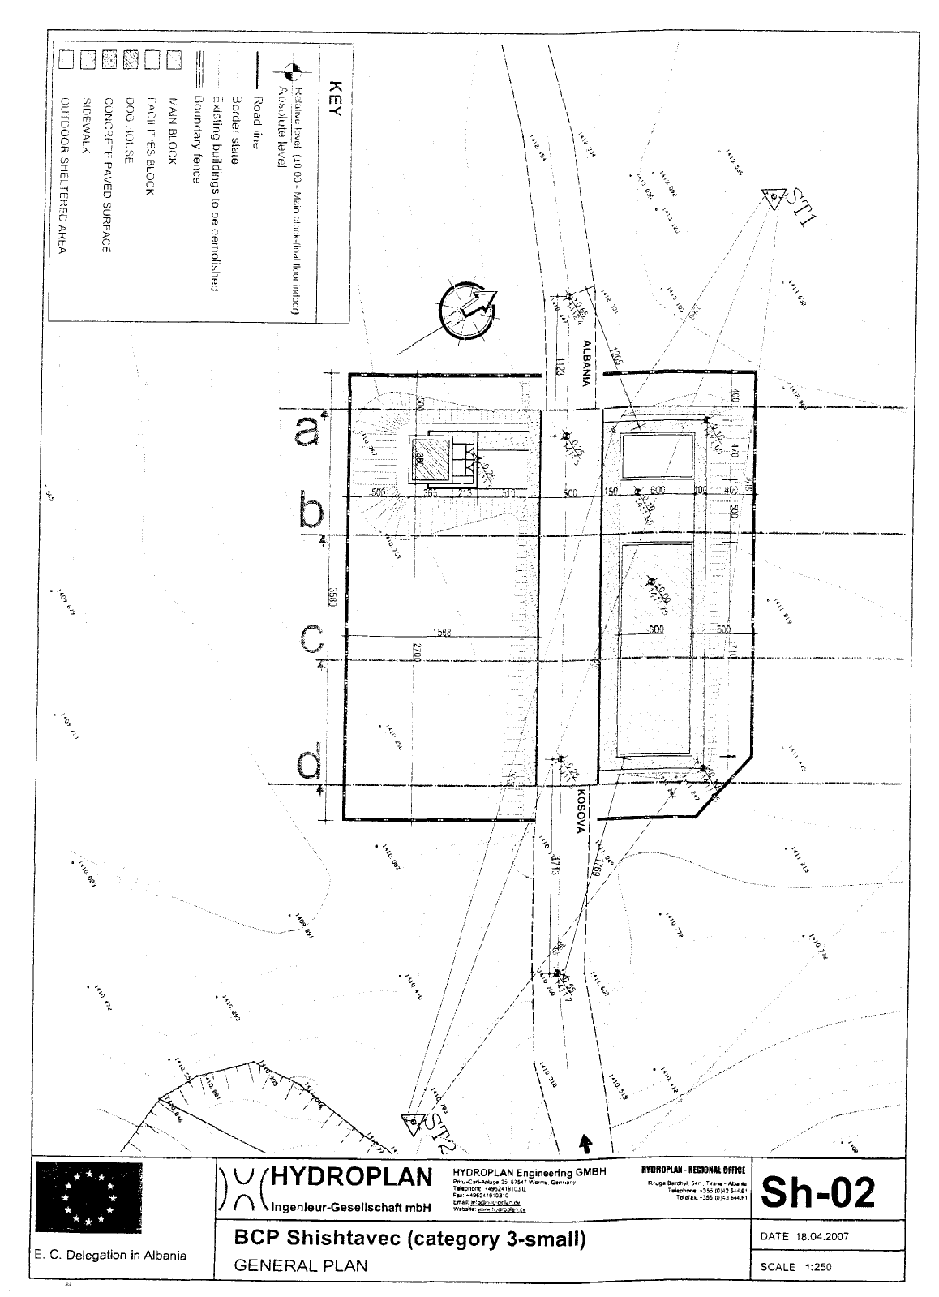

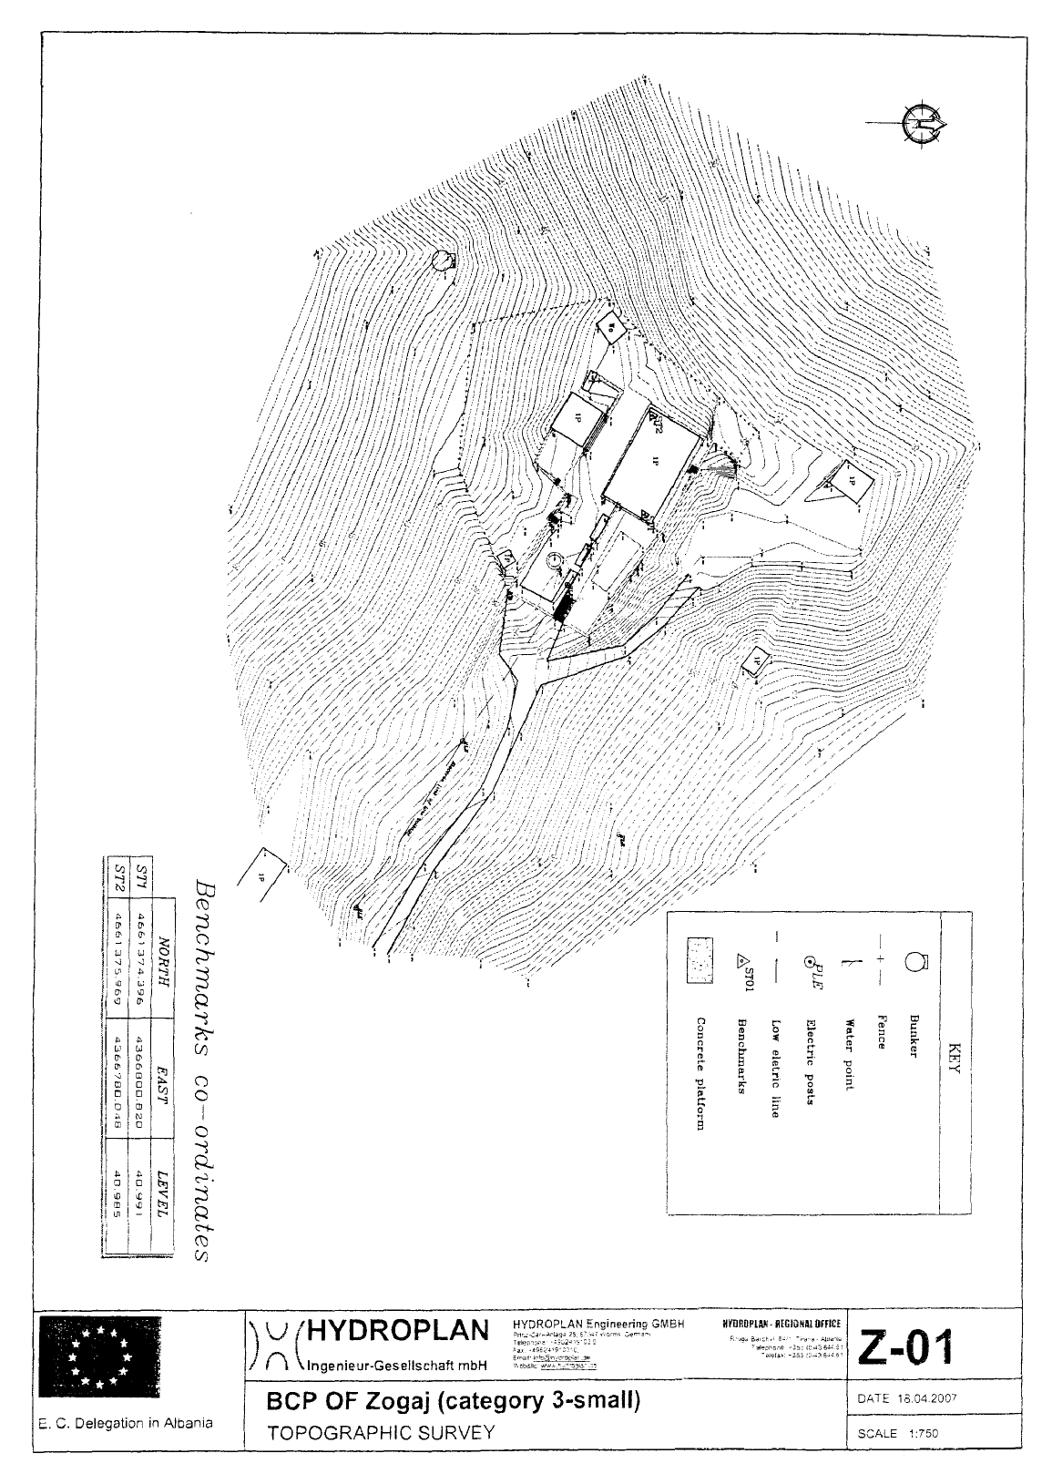

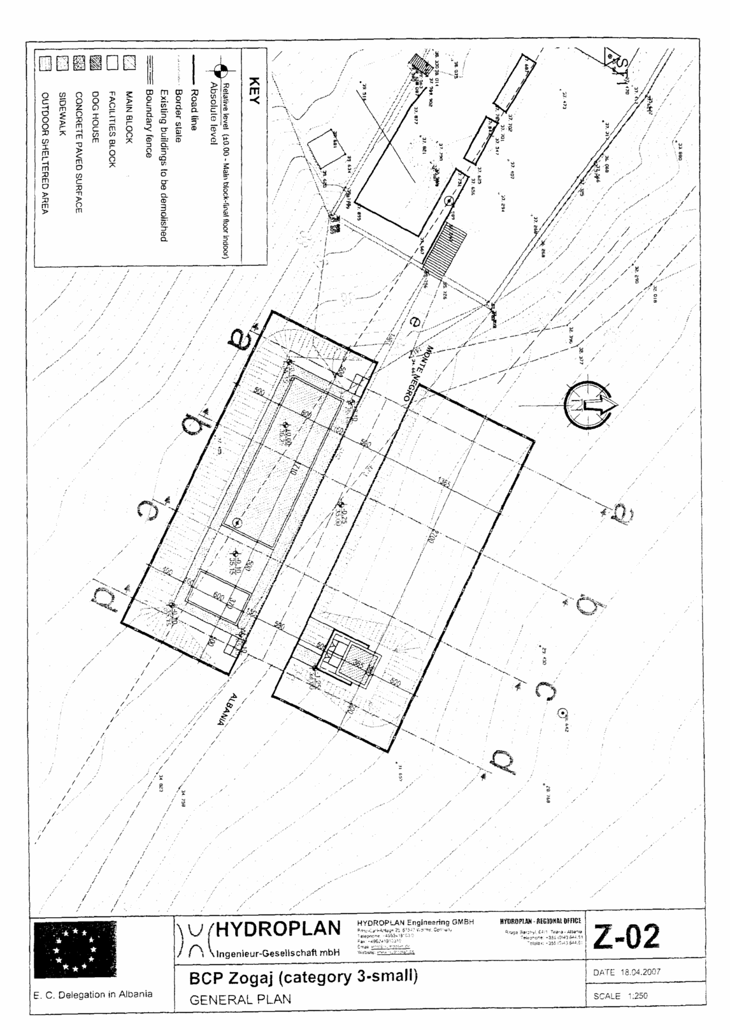

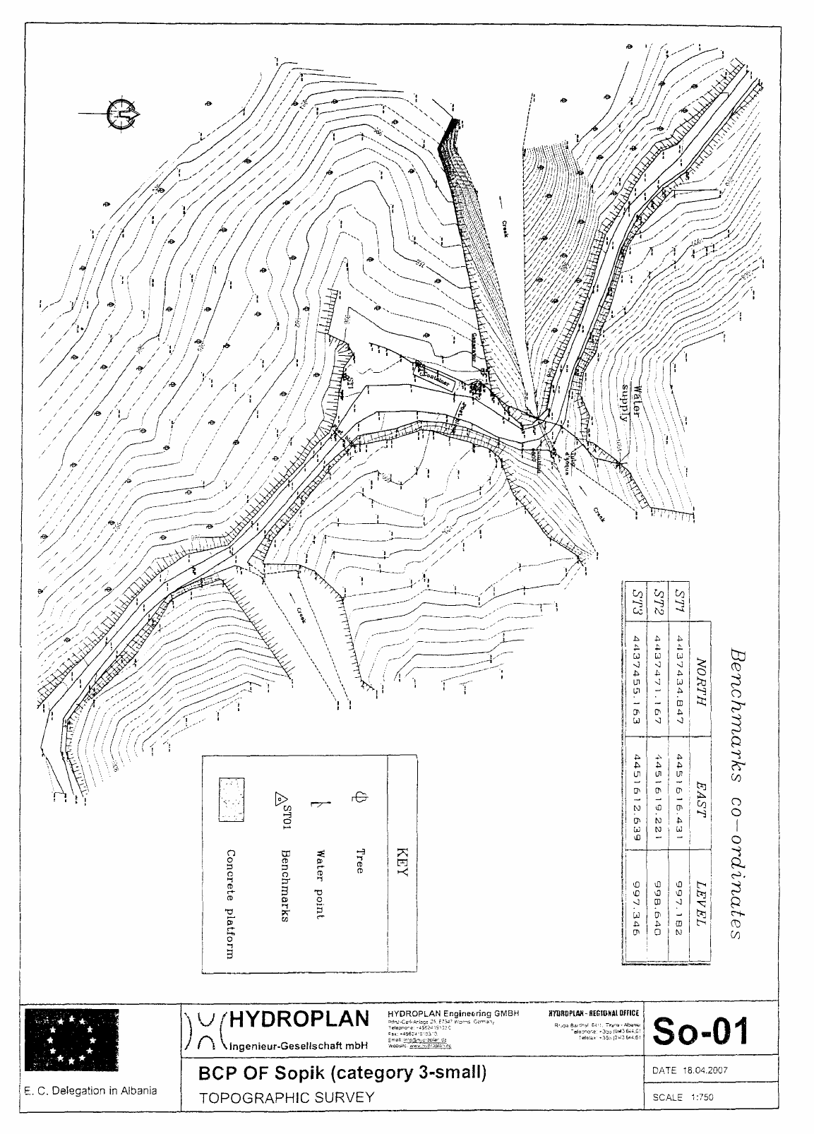

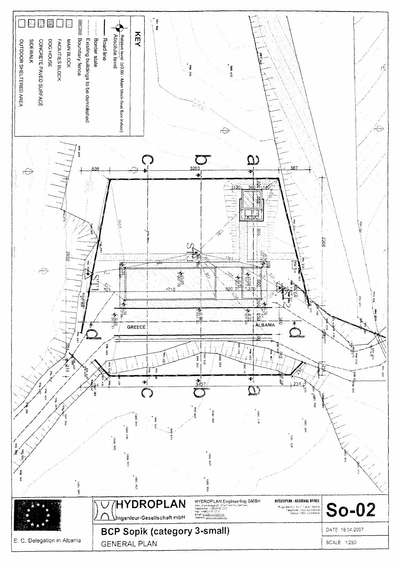

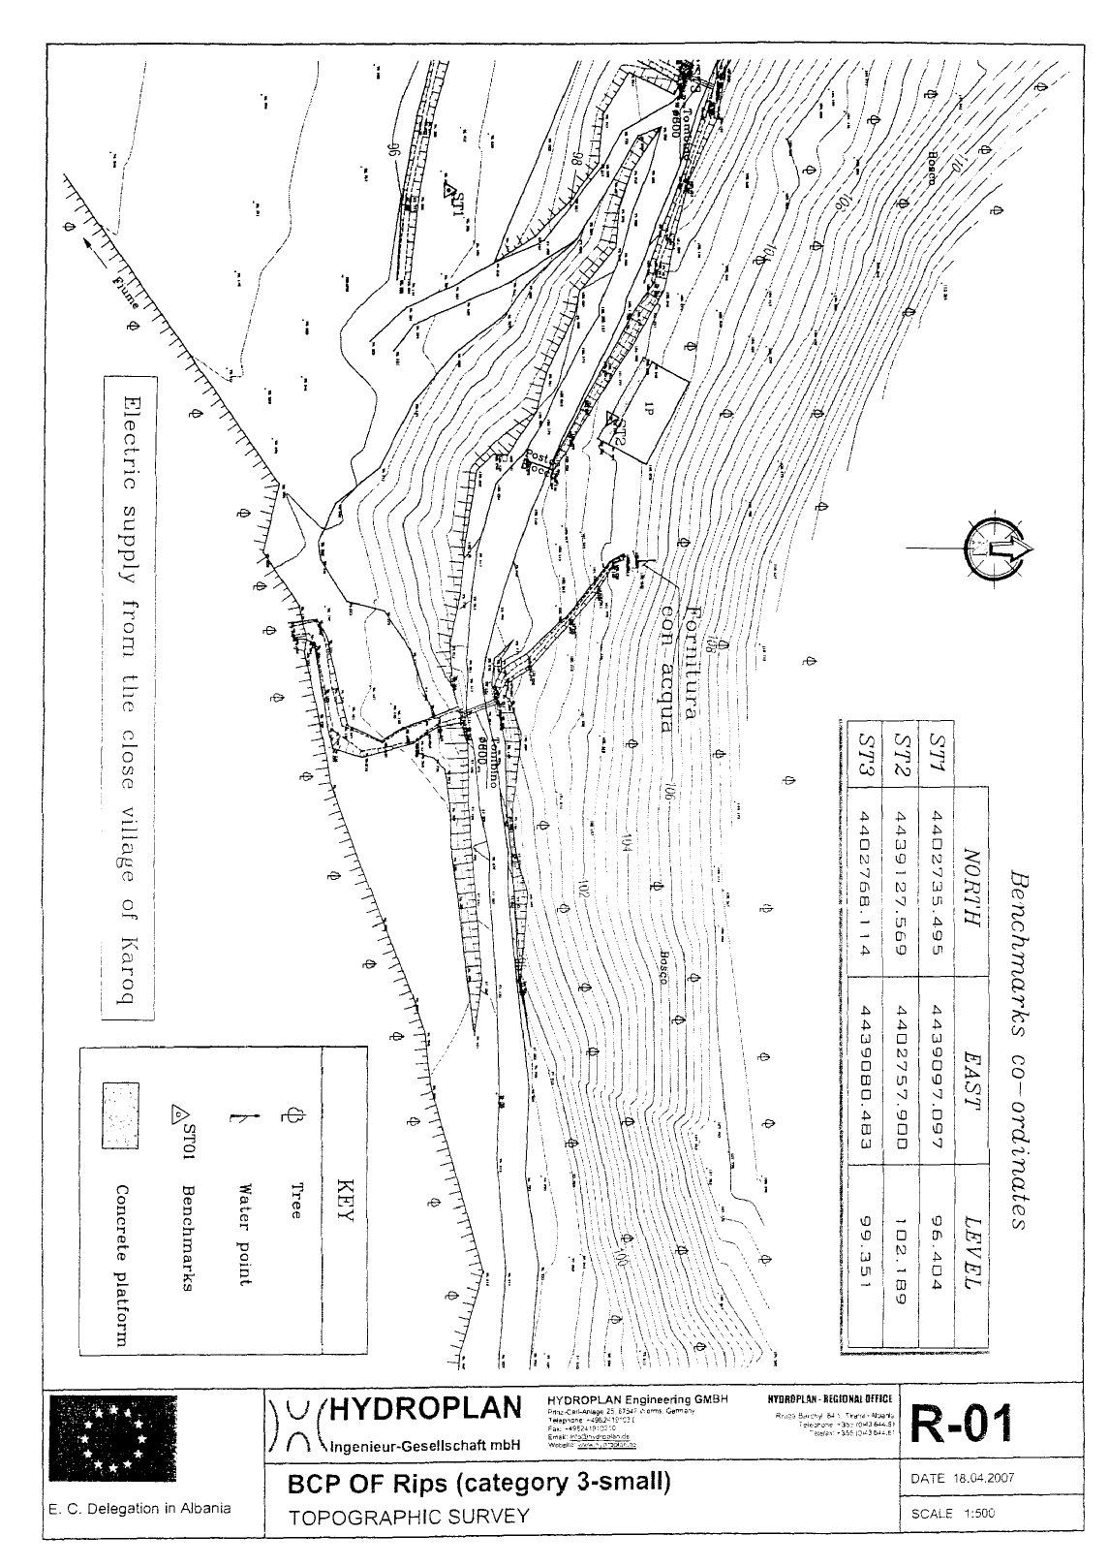

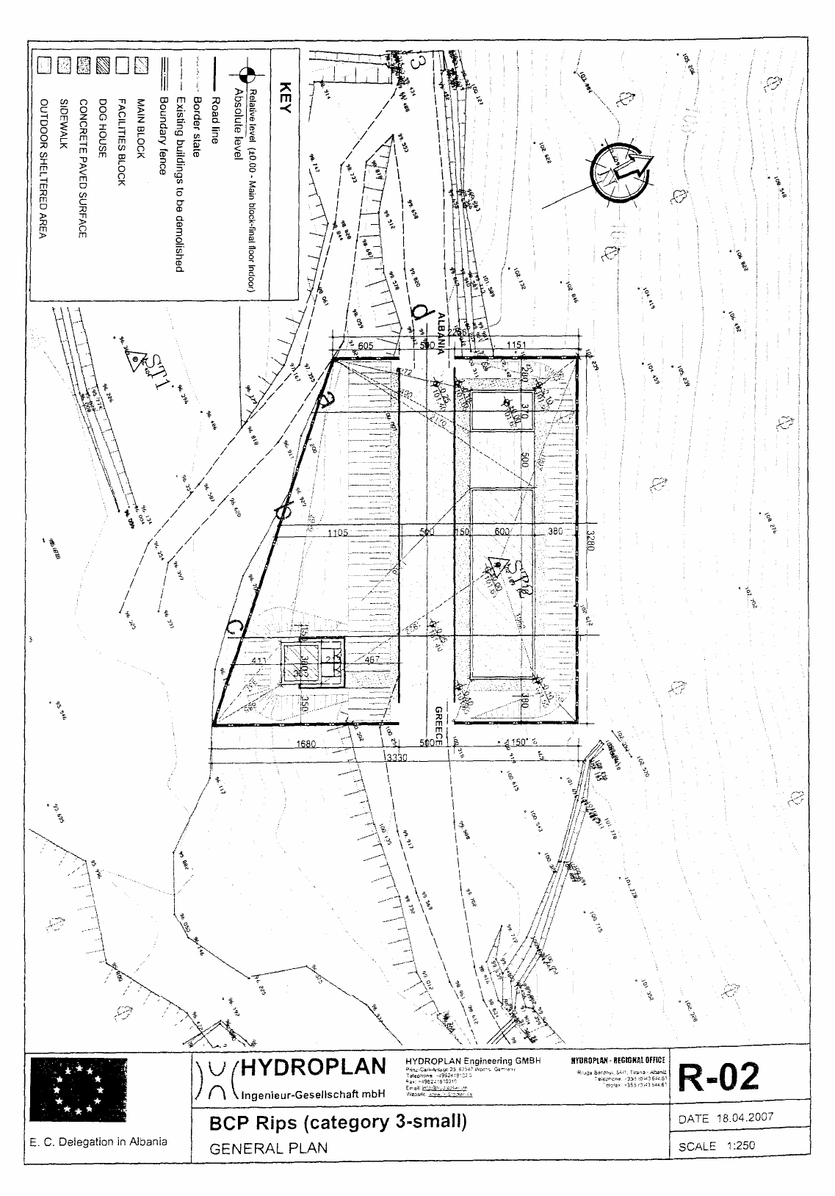

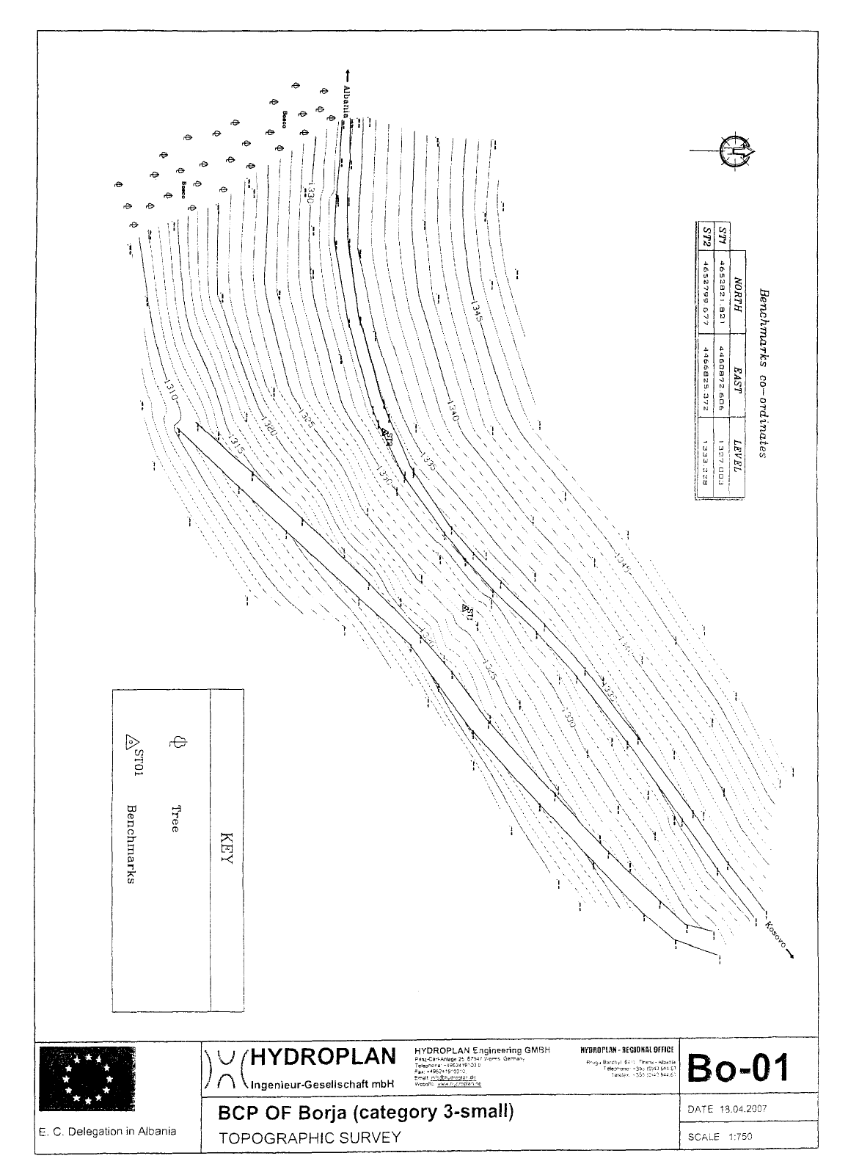

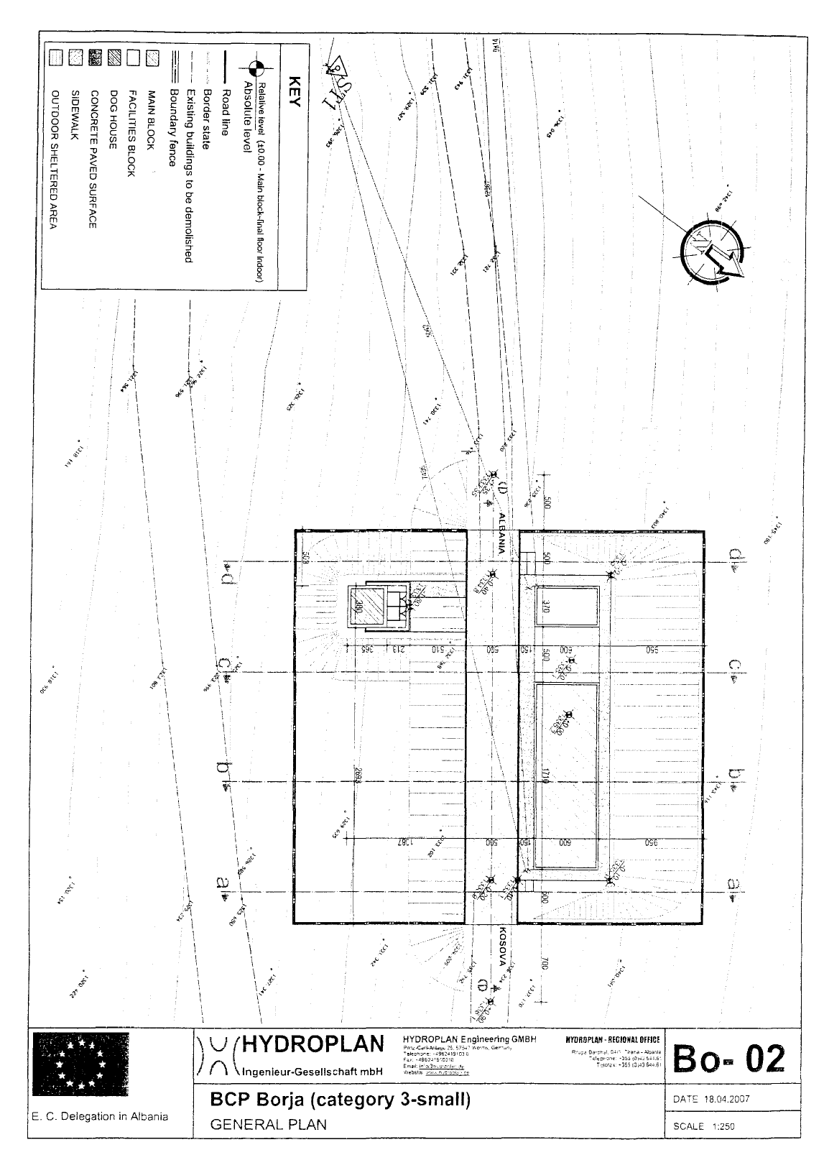

VENDIM

Nr.74, datë 28.1.2008

PËR SHPRONËSIMIN, PËR INTERES PUBLIK, TË PRONARËVE TË PASURIVE TË PALUAJTSHME, PRONË PRIVATE, QË PREKEN NGA NDËRTIMI I PUSIT TË UJIT NR.3, VRION DHE I LIDHJES ME TUBACIONIN E UJËSJELLËSIT TË NAVARICËS

Në mbështetje të nenit 100 të Kushtetutës, të neneve 5, pika 1, 20 e 21 të ligjit nr.8561, datë 22.12.1999 “Për shpronësimet dhe marrjen në përdorim të përkohshëm të pasurisë, pronë private, për interes publik”, dhe të nenit 8 të ligjit nr.9464, datë 28.12.2005 “Për Buxhetin e Shtetit të vitit 2006”, të ndryshuar, me propozimin e Ministrit të Punëve Publike, Transportit dhe Telekomunikacionit, Këshilli i Ministrave

VENDOSI:

1. Shpronësimin, për interes publik, të pronarëve të pasurive të paluajtshme, pronë private, që preken nga ndërtimi i pusit të ujit nr.3, Vrion dhe i lidhjes me tubacionin e ujësjellësit të Navaricës.
2. Shpronësimi të bëhet në favor të bashkisë Sarandë.
3. Pronarët e pasurive të paluajtshme, pronë private, që shpronësohen, të kompensohen në vlerë të plotë, sipas masës përkatëse, që paraqitet në tabelën, që i bashkëlidhet këtij vendimi, për sipërfaqen 1600 m², tokë/arë, e vlerësuar me 320 lekë/m², me vlerë shpronësimi 512 000 (pesëqind e dymbëdhjetë mijë) lekë.
4. Ky fond të përballohet nga llogaria e veçantë e Ministrisë së Financave, “Fondi shpronësime”, në Bankën e Shqipërisë.
5. Shpenzimet procedurale, në shumën 151 000 (njëqind e pesëdhjetë e një mijë) lekë, të përballohen nga bashkia Sarandë.
6. Shpronësimi të fillojë dhe të përfundojë brenda muajit janar 2008.
7. Bashkia Sarandë të bëjë likuidimin e pronarëve brenda afatit të parashikuar në pikën 6 të këtij vendimi.
8. Pronarët e përcaktuar në listën, që i bashkëlidhet këtij vendimi, për të cilët është bërë shënimi “Në proces regjistrimi”, të kompensohen, për efekt shpronësimi, pasi të ketë përfunduar procesi i regjistrimit dhe pasi të paraqesin dokumentacionin e plotë të pronësisë, pranë bashkisë Sarandë.
9. Ngarkohen Ministria e Punëve Publike, Transportit dhe Telekomunikacionit dhe bashkia Sarandë për zbatimin e këtij vendimi.
Ky vendim hyn në fuqi menjëherë dhe botohet në Fletoren Zyrtare.

KRYEMINISTRI
Sali Berisha

Lista e pronarëve të cilët do të shpronësohen si rezultat i ndërtimit të pusit të ujit nr.3 Vrion dhe lidhjes me tubacionin e ujësjellësit

të navaricës

Nr. | Emri | Sipërfaqja tokë/arë | Çmimi l/m² | Vlera në lekë | Shënime
1. | Haramb Koçi Papa | 750 m² | 320 | 240 000 | Proces regjistrimi
2. | Jani Koçi Papa | 850 m² | 320 | 272 000 | Proces regjistrimi
 | Shuma | 1600 | 320 | 512 000

Vlera totale e këtij shpronësimi është 512 000 (pesëqind e dymbëdhjetë mijë) lekë.

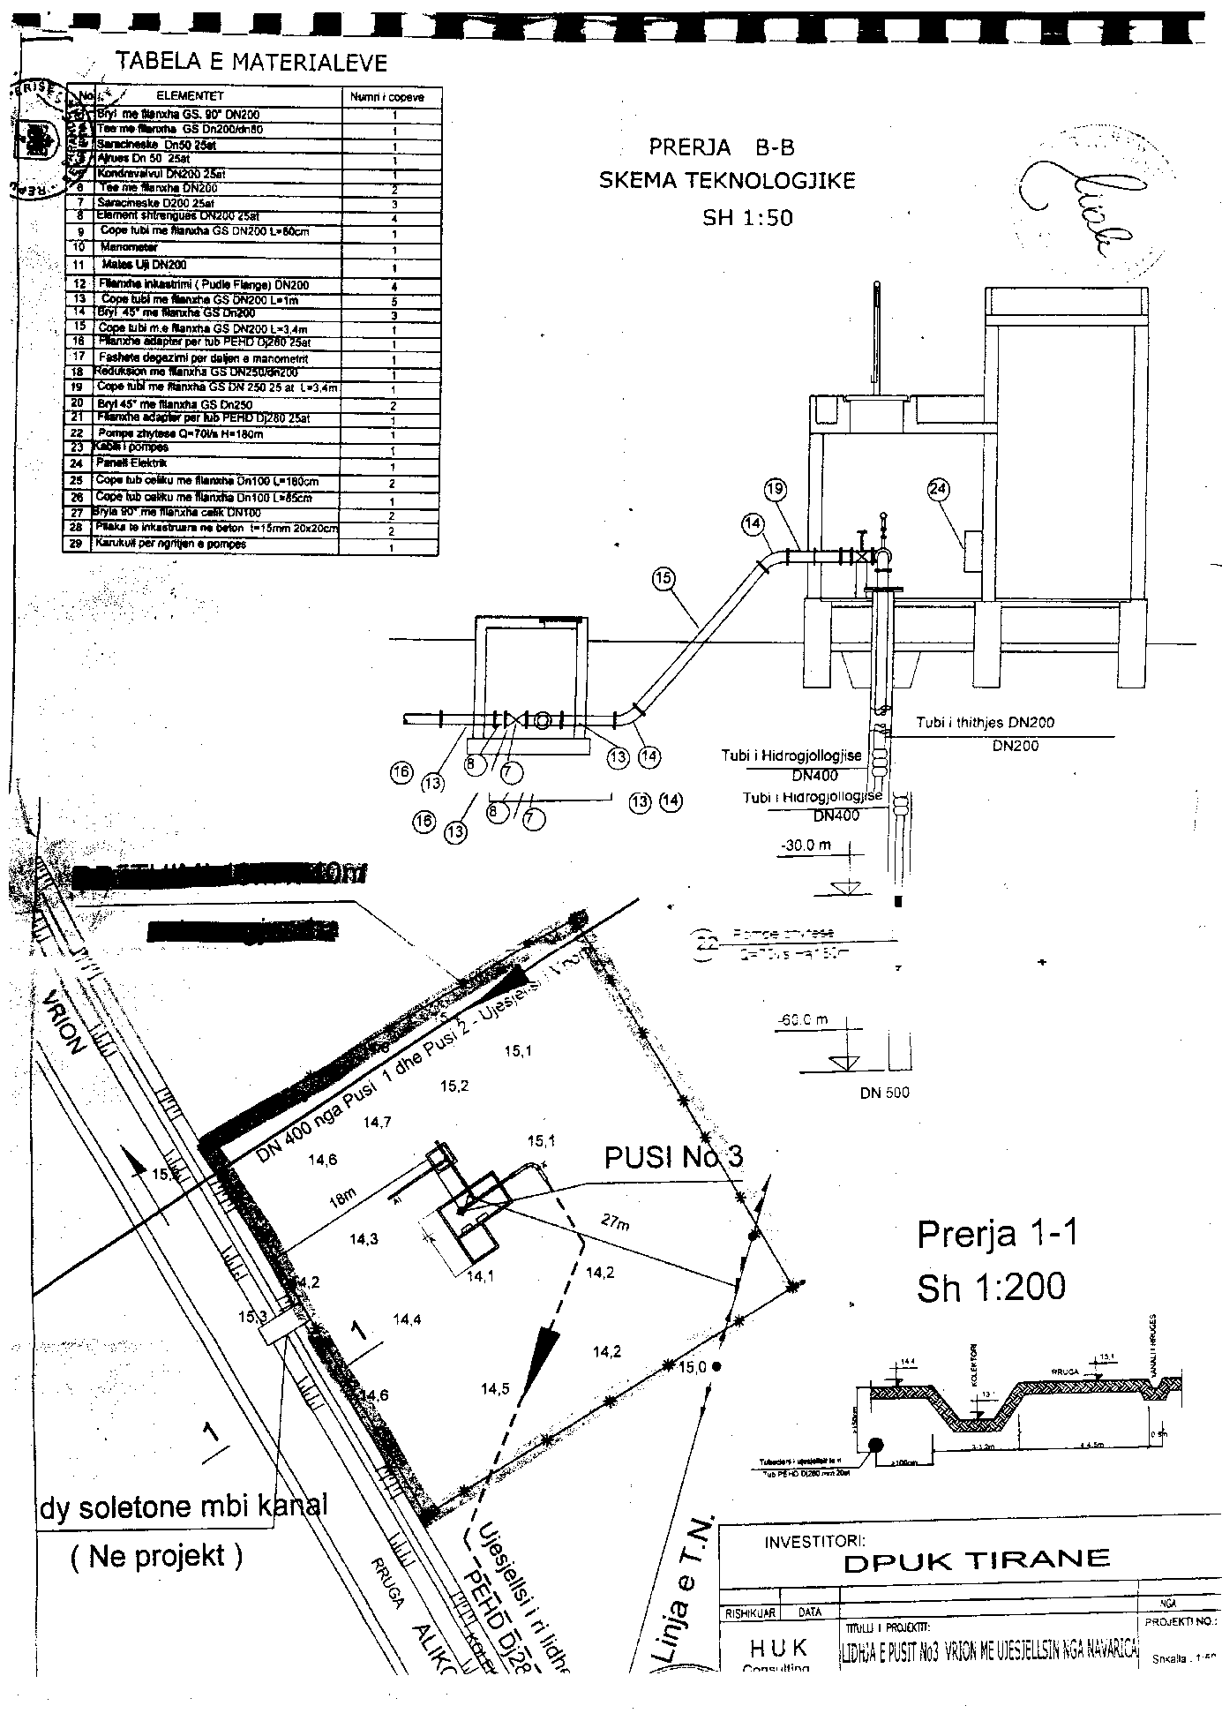

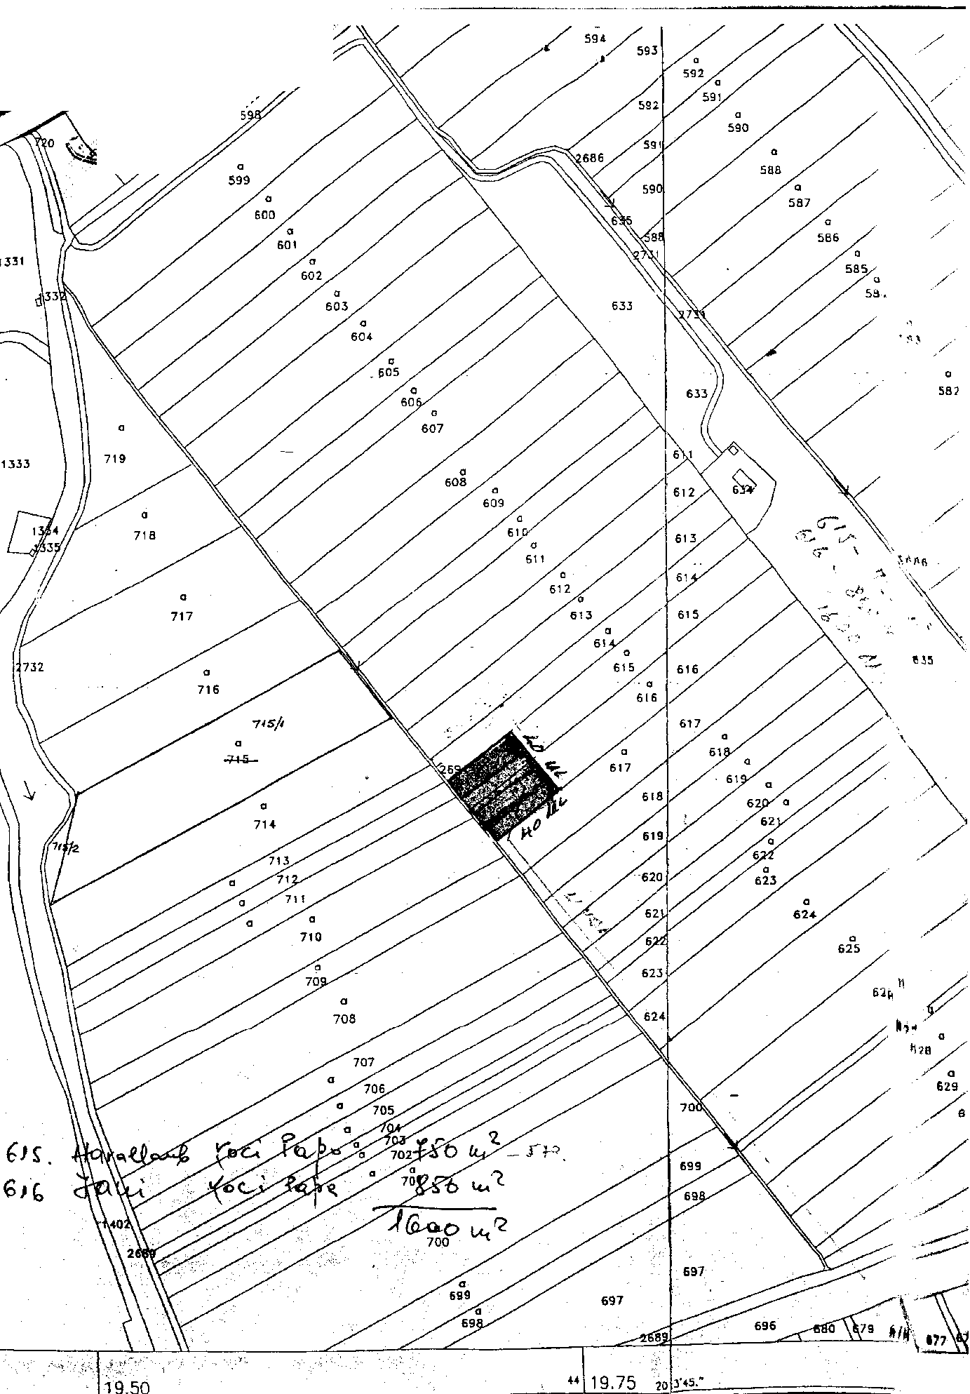

VENDIM

Nr.81, datë 28.1.2008

PËR PËRCAKTIMIN E KRITEREVE DHE TË PROCEDURAVE PËR ASGJËSIMIN E INFORMACIONIT TË KLASIFIKUAR “SEKRET SHTETËROR”

Në mbështetje të nenit 100 të Kushtetutës dhe të nenit 25 të ligjit nr.8457, datë 11.2.1999 “Për informacionin e klasifikuar “Sekret shtetëror””, të ndryshuar, me propozimin e Zëvendëskryeministrit, Këshilli i Ministrave

VENDOSI:

1. Krijimin dhe funksionimin, në çdo institucion shtetëror, i cili prodhon dhe administron informacion të klasifikuar “Sekret shtetëror”, të komisionit për shqyrtimin e informacionit të klasifikuar “Sekret shtetëror”, sipas kritereve dhe procedurave të përcaktuara në këtë vendim.
2. Komisioni për shqyrtimin dhe asgjësimin e informacionit të klasifikuar “Sekret shtetëror” krijohet nga titullari i institucionit dhe përbëhet nga jo më pak se 5 anëtarë. Kryetari i komisionit është titullari i institucionit, që ka në zotërim informacionin e klasifikuar. Anëtarët e komisionit duhet të jenë të pajisur me “Certifikatë sigurie”, të përshtatshme.
3. Komisioni shqyrton dhe vendos për asgjësimin e informacioneve të klasifikuara “Sekret shtetëror”, në zotërim të institucionit. Kur informacionet u janë përcjellë institucioneve të tjera, ato vihen në dijeni, me shkrim, dhe, në vijim, institucionet marrëse bëjnë shkatërrimin e këtij informacioni, brenda 30 ditëve nga data e njoftimit.
4. Në rastet kur komisioni për shqyrtimin dhe asgjësimin e informacionit të klasifikuar “Sekret shtetëror” merr në shqyrtim informacionin e klasifikuar, të ardhur nga institucionet e tjera, në komision merr pjesë edhe një përfaqësues i këtyre institucioneve.
5. Komisioni shqyrton dhe vendos për asgjësimin e informacionit të klasifikuar “Sekret shtetëror”, kur ky informacion nuk ka vlerë për ruajtje të mëtejshme dhe nuk duhet të deklasifikohet, me përjashtim të rasteve kur informacionet bëjnë fjalë për persona fizikë, juridikë, privatë apo publikë.
6. Informacioni i klasifikuar “Sekret shtetëror”, që ndodhet apo dorëzohet në arkivin e institucionit, nuk asgjësohet, por deklasifikohet a zhvlerësohet nga komisioni për deklasifikimin dhe zhvlerësimin e informacionit të klasifikuar “Sekret shtetëror”.
7. Për informacionet e klasifikuara “Sekret shtetëror”, që propozohen për asgjësim, vihet në dijeni, me shkrim, komisioni për shqyrtimin e asgjësimin e informacionit të klasifikuar “Sekret shtetëror”, nëpërmjet një relacioni, të nënshkruar nga përfaqësuesi i strukturës, që i zotëron këto informacione, kur shpjegohen edhe arsyet përse duhen asgjësuar.
8. Për asgjësimin e informacionit të klasifikuar “Sekret shtetëror” komisioni merr vendimin përkatës, ku pasqyrohen, saktë dhe qartë, elementet identifikuese të çdo informacioni, përmbajtja e shkurtër dhe arsyet përse u vendos për asgjësim.
9. Kur komisioni vendos për mosasgjësimin e informacionit të klasifikuar “Sekret shtetëror”, ai i nënshtrohet rishikimit sistematik, sipas procedurave të përcaktuara në këtë vendim.
10. Një kopje e vendimit të komisionit për shqyrtimin dhe asgjësimin e informacionit të klasifikuar “Sekret shtetëror” i dërgohet për miratim, brenda 20 ditëve, Drejtorisë së Sigurimit të Informacionit të Klasifikuar (DSIK). DSIK-ja miraton ose refuzon, në mënyrë të plotë ose të pjesshme, vendimin e komisionit, brenda 30 ditëve nga data e marrjes së vendimit. Mosmarrëveshjet, që mund të lindin ndërmjet institucionit dhe DSIK-së, zgjidhen nga Kryeministri, vendimi i të cilit është përfundimtar.

11. Vendimi i komisionit për shqyrtimin dhe asgjësimin e informacionit të klasifikuar “Sekret shtetëror”, bazuar në nivelin e klasifikimit të informacionit, ruhet, si më poshtë vijon:
a) për nivelin “Tepër sekret” 10 vjet;
b) për nivelin “Sekret” 5 vjet;
c) për nivelin “Konfidencial” 3 vjet;
ç) për nivelin “I kufizuar” 1 vit.
Pas përfundimit të afateve të mësipërme vendimet trajtohen në përputhje me legjislacionin në fuqi për informacionin e klasifikuar “Sekret shtetëror”.
12. Krijimin, me urdhër të titullarit të institucionit, të komisionit të shkatërrimit të informacionit të klasifikuar “Sekret shtetëror”, të caktuar për asgjësim, me 3 (tre) anëtarë. Gjatë asgjësimit mbahet procesverbali përkatës.
13. Në procesverbalin e shkatërrimit shënohen:
a) numri i procesverbalit të asgjësimit, i cili duhet të përputhet me numrin e vendimit për asgjësim;
b) përshkrimi i shkurtër i vendimit për asgjësim;
c) numri i protokollit dhe data;
ç) emërtimi, lloji dhe niveli i klasifikimit të informacionit;
d) numri i ekzemplarëve dhe sasia e fletëve;
dh) mënyra e asgjësimit;
e) vendi dhe data e asgjësimit;
ë) nënshkrimi i të gjithë anëtarëve të komisionit.
14. Shkatërrimi i informacionit të klasifikuar “Sekret shtetëror” bëhet me mënyra, që nuk lejojnë rindërtimin, e plotë apo të pjesshëm, të tij.
15. Anëtarët e komisionit të shkatërrimit të informacionit të klasifikuar duhet të jenë të pajisur me “Certifikatë sigurie”, të përshtatshme.
16. Shkatërrimi i informacionit të klasifikuar “Sekret shtetëror” kryhet brenda zonave të sigurisë. Titullari i institucionit përcakton mënyrën dhe vendin e shkatërrimit të këtij informacioni.
17. Një kopje e vendimit të komisionit për shqyrtimin dhe asgjësimin, së bashku me procesverbalin përkatës, i dërgohen, brenda 30 ditëve nga data e marrjes së vendimit, Drejtorisë së Sigurimit të Informacionit të Klasifikuar.
18. Dorëzimi i dokumenteve të klasifikuara “Sekret shtetëror” të ministrive dhe institucioneve (nga zyrat e informacionit të klasifikuar) në arkivin përkatës të institucionit bëhet pas 10 vjetësh nga koha e krijimit të tyre. Ky afat është i detyrueshëm për çdo informacion të klasifikuar. Zyrat e informacionit të klasifikuar, para dorëzimit të informacionit të klasifikuar “Sekret shtetëror” në arkiv, bëjnë përpunimin e tyre.
19. Asgjësimi dhe shkatërrimi i informacionit të klasifikuar të NATO-s bëhet në përputhje me politikën e sigurisë së NATO-s dhe me direktivat mbështetëse të saj.
20. Asgjësimi dhe shkatërrimi i informacionit të klasifikuar të shteteve apo organizatave të tjera ndërkombëtare bëhet në përputhje me marrëveshjet, për mbrojtjen e ndërsjellë të informacionit të klasifikuar, të shkëmbyer, ose pas miratimit paraprak prej tyre.
21. Drejtuesit e institucioneve shtetërore përcaktojnë, me urdhër të veçantë, kategoritë dhe llojet e informacioneve të klasifikuara “Sekret shtetëror”, të cilat u nënshtrohen procedurave të asgjësimit.
22. Drejtuesit e institucioneve shtetërore, brenda 30 ditëve nga hyrja në fuqi e këtij vendimi, të nxjerrin udhëzim për zbatimin e tij.
23. Ngarkohet Drejtoria e Sigurimit të Informacionit të Klasifikuar për zbatimin e këtij vendimi.
Ky vendim hyn në fuqi pas botimit në Fletoren Zyrtare.

KRYEMINISTRI
Sali Berisha

VENDIM

Nr.82, datë 3.2.2008

PËR MIRATIMIN E INSTRUKSIONEVE PËR PARAQITJEN, HAPJEN DHE VLERËSIMIN E OFERTAVE PËR PRIVATIZIMIN E “ARMO” SHA-SË

Në mbështetje të nenit 100 të Kushtetutës, të nenit 12 të ligjit nr.8306, datë 14.3.1998 “Për strategjinë e privatizimit të sektorëve me rëndësi të veçantë”, dhe të neneve 7 e 8 të ligjit nr.9117, datë 24.7.2003 “Për përcaktimin e formës dhe të strukturës së formulës së privatizimit të “Armo” sh.a.-së, Fier”, me propozimin e Ministrit të Ekonomisë, Tregtisë dhe Energjetikës, Këshilli i Ministrave

VENDOSI:

1. Miratimin e instruksioneve për paraqitjen, hapjen dhe vlerësimin e ofertave për privatizimin e “Armo” sh.a.-së, sipas shtojcave 1, 2 e 3, që i bashkëlidhen këtij vendimi.
2. Vendimet nr.420, datë 2.7.2004 “Për kriteret e përzgjedhjes së investitorëve strategjikë, të interesuar për blerjen e aksioneve të “Armo” sh.a.-së, Fier”, nr.426, datë 2.7.2004 “Për kriteret e vlerësimit të ofertave për privatizimin e “Armo” sh.a.-së, Fier” dhe nr.149, datë 18.3.2005 “Për miratimin e instruksioneve për paraqitjen dhe hapjen e ofertave për privatizimin e “Armo” sh.a.-së” të Këshillit të Ministrave, shfuqizohen.
3.Ngarkohet Ministria e Ekonomisë, Tregtisë dhe Energjetikës për zbatimin e këtij vendimi.
Ky vendim hyn në fuqi menjëherë dhe botohet në Fletoren Zyrtare.

KRYEMINISTRI
Sali Berisha

SHTOJCA 1

INSTRUKSIONE PËR PARAQITJEN, HAPJEN DHE VLERËSIMIN E OFERTAVE

PËR PRIVATIZIMIN E “ARMO” SHA-SË

Ministria e Ekonomisë, Tregtisë dhe Energjetikës e Republikës së Shqipërisë, në zbatim të neneve 7 dhe 8 të ligjit nr.9117, datë 24.7.2003 “Për përcaktimin e formës dhe të strukturës së formulës së privatizimit të “Armo” sh.a.-së, Fier” dhe vendimeve të Këshillit të Ministrave nr.329, datë 12.7.1999 “Për procedurat e tenderit për zgjedhjen e investitorëve strategjikë dhe për transferimin e aksioneve të zotëruara nga shteti në shoqëritë tregtare të sektorëve me rëndësi të veçantë”, të ndryshuar, ka hartuar instruksionet për paraqitjen dhe hapjen e ofertave në privatizimin e “Armo” sh.a.-së.
1. PËRKUFIZIME
Në këto instruksione:
“Kontratë”do të thotë kontrata e blerjes së aksioneve që Ministria do të nënshkruajë me investitorin, i cili do të blejë aksionet.
“Armo” do të thotë shoqëria anonime shqiptare “Armo” sh.a., e cila është subjekt i privatizimit, në përputhje me ligjin nr.9117, datë 24.7.2003.
“Kandidati” ose “Kandidatët” do të thotë investitori strategjik ose bashkimi i përkohshëm i shoqërive, të cilëve u ofrohen për blerje aksione të shoqërisë.
“Investitor strategjik” do të thotë një shoqëri tregtare që e vetme plotëson kriteret e parashikuara në pikën 2.1 (a), (b), (c), kapitulli II, të këtij dokumenti.

“Shoqëri e përbashkët” në kuptim të këtij vendimi, do të thotë shoqëria që krijohet nga anëtarët e bashkimit të përkohshëm të shoqërive për zotërimin e aksioneve të ARMO-s.
“Bashkim i përkohshëm i shoqërive” është marrëveshje e shkruar ndërmjet dy ose më shumë personave juridikë, që ka për objekt kryerjen e një veprimtarie të caktuar, ku përcaktohet roli i secilës palë dhe ku njëra prej tyre përcaktohet si shoqëri kryesuese, që përfaqëson bashkimin në nënshkrimin e kontratës dhe në çdo nismë tjetër.
“Komision” do të thotë komisioni i vlerësimit të ofertave i krijuar me urdhër të Ministrit të Ekonomisë, Tregtisë dhe Energjetikës.
“Ministria” do të thotë Ministria e Ekonomisë, Tregtisë dhe Energjetikës e Republikës së Shqipërisë.
“Ofertë” ose “Ofertat” do të thotë oferta ose ofertat e paraqitura nga kandidatët për blerjen e aksioneve të shoqërisë “Armo”.
“Ofertë e përputhur” do të thotë një ofertë që përputhet me të gjithë termat, kushtet, kriteret dhe specifikimet e dokumenteve të tenderit.
“Aksione” do të thotë 4 790 437 (katër milionë e shtatëqind e nëntëdhjetë mijë e katërqind e tridhjetë e shtatë) aksione nominative të “Armos”, me një vlerë nominale prej 1000 lekë secila, plotësisht të paguara, që i korrespondojnë 76 për qind të kapitalit të “Armos”, të cilat u janë ofruar kandidatëve, në përputhje me vendimin e Këshillit të Ministrave nr.150, datë 18.3.2005.
Në këto instruksione termat ofertë, tender dhe derivatet e tyre (kandidat/tenderues, ofruar/tenderuar, ofertë/tenderi etj.), janë sinonime dhe “ditë” do të thotë ditë kalendarike, përveç rasteve kur përcaktohet ndryshe në këtë vendim. Njëjës gjithashtu kuptohet shumës.
II. TË PËRGJITHSHME
1. Organizimi i tenderit
1.1 Forma e përzgjedhjes së kandidatëve të interesuar për blerjen e aksioneve të “Armo-s” është tender i hapur ndërkombëtar me një fazë. Ministria dëshiron të organizojë këtë tender, të marrë oferta për blerjen e aksioneve dhe t’i vlerësojë ato.
2. Kriteret e kualifikimit
2.1 Kandidatët duhet të përmbushin kërkesat e mëposhtme:
a) Të jetë person juridik që zotëron garanci financiare e të jetë i njohur në veprimtarinë ekonomike në një sektor të caktuar, në përputhje me standardet e certifikimit ISO 9000 ose më standardet e njësuara me to;
b) Të jetë shoqëri e specializuar në fushën e përpunimit e të tregtimit të naftës, gazit e nënprodukteve të tyre, e cila t’i ketë ushtruar këto veprimtari për jo më pak se tre vjet;
c) Të ketë një kapital tërësisht të paguar në shumën 55 000 000 (pesëdhjetë e pesë milionë) euro apo barasvlerën e kësaj shume në valutën, në të cilën është shprehur kapitali; vlera neto dhe, sipas rastit, vlera neto e konsoliduar duhet të jetë të paktën 135 000 000 (njëqind e tridhjetë e pesë milionë) euro;
d) Nëse ofertat paraqiten nga një bashkim i përkohshëm i shoqërive, duhet të plotësojnë kërkesat e mëposhtme:
i) investitori strategjik duhet të zotërojë të paktën 30% të kapitalit dhe të drejtës së votës në shoqërinë e përbashkët;
ii) oferta duhet të përfshijë të gjithë informacionin e listuar në pikat e mësipërme 2.1 dhe 2.2;
iii) një nga pjesëmarrësit duhet të jetë i autorizuar të veprojë si përfaqësues i kandidatit, dhe ky autorizim duhet të evidentohet nga paraqitja e një prokure, e nënshkruar nga nënshkruesit ligjorë të autorizuar të të gjitha palëve;

iv) përfaqësuesit të kandidatit duhet t’i jepen nga partnerët e tij kompetencat e nevojshme për të hyrë në marrëveshje kontraktuale dhe për të marrë përsipër detyrimet e lidhura, që rrjedhin nga marrëveshja;

v) të gjithë pjesëmarrësit e bashkimit të përkohshëm të shoqërive do të jenë përgjegjës solidarë dhe individualisht për zbatimin e marrëveshjes, në përputhje me termat dhe kushtet e saj, dhe një deklaratë për këtë veprim duhet të përfshihet në autorizimin e përmendur në pikën 2.2 më poshtë, si edhe në ofertë dhe në marrëveshje;
vi) një kopje e marrëveshjes e lidhur nga përfaqësuesit e bashkimit të përkohshëm të shoqërive (shoqërisë së përbashkët) duhet të paraqitet me ofertën. Ndonjë modifikim i ri i një marrëveshjeje të tillë pas paraqitjes së ofertës mund të lejohet me miratimin paraprak të Ministrisë.
Mosplotësimi i këtyre kritereve, të parashikuara në pikat (a), (b), (c) dhe (d) të pikës 2 më sipër, përbën kusht për skualifikimin e kandidatit.
2.2 Kandidatët duhet, që si pjesë së ofertës së tyre të paraqesin një prokurë me shkrim, ku evidentohet që personi që ka firmosur ofertën ka të drejtë ta bëjë këtë në emër dhe për llogari të kandidatit. Mungesa e kësaj prokure sjell si pasojë refuzimin e ofertës.
2.3 Secili kandidat do të paraqesë vetëm një ofertë. Një kandidat, i cili paraqet ose merr pjesë në më shumë se një ofertë do të skualifikohet.
2.4 Kandidati do të përballojë të gjitha shpenzimet e lidhura me përgatitjen dhe paraqitjen e ofertës së tij dhe Ministria në asnjë rast nuk do të jetë përgjegjëse apo e detyruar për këto shpenzime, pavarësisht nga ecuria ose rezultati i procesit të tenderit.
III. DOKUMENTET E TENDERIT
1. Letra e paraqitjes së ofertës do të përfshijë angazhimet e mëposhtme:
a) pranimi nga kandidatët i termave dhe kushteve të parashtruara në vendimet e Këshillit të Ministrave, që rregullojnë procedurat e tenderit;
b) pranimi nga kandidati i detyrimeve që rrjedhin nga vlerësimi i tenderit.
2. Dokumentet e tenderit do të përfshijnë dhe dokumentet e mëposhtme:
a) emri i kandidatit;
b) kopje të vendimit për regjistrimin në regjistrin tregtar të kompanive ose një dokument ekuivalent të dhënë nga autoritetet kompetente të vendeve përkatëse të kandidatëve,
c) dokument që provon se kandidati nuk është në likuidim, ka aftësi paguese dhe nuk ka mbingarkesë në borxhe. Në rast se kandidati është një bashkim i përkohshëm i shoqërive, dokumente të tilla duhet të jepen nga secili prej pjesëmarrësve në këtë bashkim;
d) sasia në euro e çmimit total që kandidati ofron për blerjen e aksioneve;
e) një deklaratë që evidenton mundësinë financiare të kandidatit për të përmbushur detyrimet që rrjedhin nga plani i biznesit sipas afateve të parashikuara në të. Në qoftë se kërkohet financim për këtë qëllim, kandidati duhet të paraqesë një deklaratë bankare, që vërteton se mjetet financiare të kandidatit janë të mjaftueshme për të përmbushur detyrimet që rrjedhin nga plani i biznesit.
3. Planbiznesi i propozuar për “Armo-n” për vitet 2008-2013
3.1 Ofertuesi, do të prezantojë si pjesë kryesore të dokumentacionit të tenderit, një plan biznesi për vitet 2008-2013. Plani i biznesit do të demonstrojë në detaje planet e ofertuesit dhe kapacitetet e tij për:
a) të financuar “Armo-n”, me qëllim përballimin e nevojave operacionale të tashme dhe të ardhme, si dhe nevojat e marketingut;
b) të modernizuar, përtërirë dhe ristrukturuar asetet teknologjike të “Armo-s”;
c) të zgjeruar linjat e prodhimit të “Armo-s” dhe, gjithashtu, të racionalizojë prodhimet në qarkullim;
d) të forcuar dhe zgjeruar zinxhirin e tregtarëve dhe furnizuesve të “Armo-s”;
e) të zgjeruar në mënyrë substanciale vendin në tregun shqiptar, rajonal dhe atë botëror, dhe të zhvillojë një plan marketingu largpamës dhe të fuqishëm;
f) të rritur efiçencën ekonomike të “Armo-s”, fitimin e tij dhe vlerën e aksioneve në treg;
g) të treguar kujdes maksimal për fuqinë punëtore të “Armo-s”, ndërsa racionalizon nevojat aktuale dhe të ardhme të fuqisë punëtore;
h) të forcuar markat tregtare (brande-et) të produkteve të “Armo-s”.
4. Garancia e ofertës

4.1 Kandidati do të paraqesë, si pjesë të ofertës së tij, një garanci prej 10% të çmimit total që kandidati ofron për blerjen e aksioneve.
4.2 Garancia duhet të jetë në formën e një garancie bankare, e lëshuar nga një bankë me reputacion, e zgjedhur nga kandidati. Formati i garancisë bankare duhet të jetë në përputhje me formën e garancisë së ofertës, sipas shtojcës 2. Garancia e ofertës duhet të jetë e vlefshme për një periudhë prej 28 ditësh pune pas periudhës së vlefshmërisë së ofertës së paraqitur, pa përfshirë ndonjë periudhë të shtyrjes së mëvonshme të kërkuar sipas pikës 3.2 të kap IV.
4.3 Ministria do të refuzojë çdo ofertë të pashoqëruar nga një garanci sipas pikave 4.1 dhe 4.2 më sipër, si të papërputhur. Garancia e ofertës për një bashkim të përkohshëm shoqërie duhet të jetë në emër të të gjithë anëtarëve të bashkimit të përkohshëm të shoqërisë.
4.4 Garancia e ofertës së kandidatëve jofitues do t’u kthehen këtyre të fundit jo më vonë se 28 ditë pune pas përfundimit të afatit të vlefshmërisë së kësaj garancie.
4.5 Garancia e ofertës për kandidatin fitues do të kthehet kur kandidati ka dhënë garancinë e kontratës, së kërkuar nga marrëveshja, brenda datës së specifikuar në të.
4.6 Garancia e ofertës do të tërhiqet nga METE:
a) në qoftë se kandidati nuk pranon korrigjimin e çmimit të tij të ofertës, në përputhje me pikën 5.2, kap VI; ose
b) në rast se kandidati tërhiqet nga oferta e propozuar prej tij, pas hapjes së saj;
c) në rastin e një kandidati fitues, në qoftë se ai nuk arrin, që brenda afatit kohor të parashikuar në dokumentet standarde të tenderit:
- të firmosë marrëveshjen; ose
- të dorëzojë garancinë e kontratës, së kërkuar nga marrëveshja.
IV. PËRGATITJA E OFERTAVE
1. Gjuha e ofertës dhe e të gjithë korrespondencës dhe dokumenteve, që lidhen me tenderin të shkëmbyera ndërmjet kandidatit dhe ministrisë duhet të jetë anglisht. Dokumentet ndihmëse dhe literatura e shkruar e dhënë nga kandidati mund të jenë në gjuhë tjetër, të shoqëruara nga një përkthim i saktë në anglisht; në këto raste, për qëllimet e interpretimit të ofertës, gjuha anglisht do të jetë mbizotëruese.
2. Çmimi i ofruar nga kandidati do të jetë i shprehur tërësisht në euro.
3. Vlefshmëria e ofertës
3.1 Oferta do të jetë e vlefshme për një periudhë prej 120 ditësh (njëqind e njëzet), pas datës së hapjes së ofertës.
3.2 Në rrethana të veçanta, para mbarimit të periudhës së vlefshmërisë së ofertës origjinale, ministria mund të kërkojë që kandidatët të zgjasin afatin e vlefshmërisë për një periudhë shtesë. Kërkesa dhe përgjegjësitë për këtë duhet të bëhen me letërrekomande ose me faks. Një kandidat mund të refuzojë kërkesën pa humbur garancinë e tij të ofertës. Një kandidati, që pranon kërkesën, nuk do t’i kërkohet ose pranohet të modifikojë ofertën e tij, por do t’i kërkohet të shtyjë vlefshmërinë e garancisë së tij të ofertës për periudhën e zgjatjes dhe në përputhje me pikën 4 të kap III.
4. Formati dhe nënshkrimi i ofertës
4.1 Kandidati do të përgatisë një origjinal të dokumenteve të tenderit të treguara në pikat 1 dhe 2 të kap III, lidhur me dokumentet e përshkruara në pikat 2.1 dhe 2.2 të kap II, të cilat duhet të kenë qartë të shënuar “Origjinal”. Përveç kësaj kandidati do të paraqesë 3 (tri) kopje të ofertës, të cilat duhet të kenë të shënuara qartë “Kopje”. Në rastet e mospërputhjes midis tyre do të jetë i vlefshëm origjinali.
4.2 Origjinali dhe të gjitha kopjet duhet të jenë të shtypura ose të shkruara me bojë të pashlyeshme (në rastin e kopjeve, fotokopjet janë gjithashtu të pranueshme) dhe duhet të jenë të nënshkruara nga një person ose persona të autorizuar sipas rregullit, për të nënshkruar në emrin e kandidatit. Personi apo personat që nënshkruajnë ofertën do të nënshkruajnë të gjitha faqet e ofertës, si dhe të nënshkruajnë vendet ku janë bërë shënime apo ndryshime.
4.3 Asnjë pjesë e ofertës, modifikim, heqje apo shtesa, nuk do të konsiderohen gjatë vlerësimit të ofertës, nëse të tilla pjesë të ofertës, modifikime, heqje apo shtesa nuk janë nënshkruar nga personi ose personat që kanë nënshkruar ofertën fillestare.
V. PARAQITJA E OFERTËS
1. Vulosja dhe vlerësimi i ofertave
1.1 Kandidati do të vulosë origjinalin dhe secilën kopje të ofertës në zarfe të veçanta, në secilën prej të cilave duhet të jetë e shënuar sipas rregullit si: “Origjinal” ose “Kopje”. Zarfet që përmbajnë kopje duhet të vulosen në një zarf të jashtëm të shënuar “Kopje”.
1.2 Zarfi i shënuar “Origjinal” duhet:
a) t’i adresohet Ministrisë në adresën e mëposhtme:
Republika e Shqipërisë
Ministria e Ekonomisë, Tregtisë dhe Energjetikës
Drejtoria e Përgjithshme e Shërbimeve Tregtare
Bulevardi “Dëshmorët e Kombit”, nr.1001
Tiranë, Shqipëri;
b) të mbajë referencën “Privatizimi Armo-ofertë për blerjen e aksioneve të “Armo”-s;
c) të japë një paralajmërim për moshapjen përpara kohës dhe datës së dhënë në pikën 1, kap VI.
1.3 Zarfet me shënimin “Kopje” dhe zarfi i jashtëm duhet:
a) të adresohen në Ministri me adresën e mëposhtme:
Republika e Shqipërisë
Ministria e Ekonomisë, Tregtisë dhe Energjetikës
Drejtoria e Përgjithshme e Shërbimeve Tregtare
Bulevardi “Dëshmorët e Kombit”, nr.1001
Tiranë, Shqipëri;
b) të mbajë referencën “Privatizimi i Armo-ofertë për blerjen e aksioneve të “Armo”-s;
c) të japin një paralajmërim për moshapjen përpara kohës dhe datës së dhënë në pikën 1, kap VI.
1.4 Veç identifikimit të kërkuar në pikën 1.2 dhe në pikën 1.3, kap V, të gjitha zarfet duhet të tregojnë emrin dhe adresën e kandidatit për të mundësuar që të kthehet e pahapur oferta, në rast se ajo deklarohet e “vonuar”, sipas pikës 3, kap V.
1.5 Në qoftë se zarfet nuk janë vulosur dhe shënuar si më sipër, Ministria nuk merr përsipër përgjegjësi për dërgimin në një vend të gabuar dhe hapjen para kohe të ofertës.
2. Afati për paraqitjen e ofertave
2.1 Ministria duhet të marrë ofertat e shënuara “Origjinal” dhe “Kopje” në adresat e specifikuara në pikat 1.2 ose 1.3 të kap V jo më vonë se data 21 maj 2008, ora 14.00.
2.2 Ministria, në situata të veçanta dhe me zgjedhjen e saj, mund të zgjasë afatin për paraqitjen e ofertave. Në një rast të tillë, të gjitha të drejtat dhe detyrimet e Ministrisë dhe kandidatëve që më parë i nënshtroheshin afatit fillestar, pas kësaj do t’i nënshtrohen afatit të shtyrë, duke njoftuar më parë të gjithë kandidatët.
3. Ofertat e vonuara
Ndonjë ofertë e marrë nga Ministria pas afatit për paraqitjen e ofertave, parashikuar në pikën 2 të kap V do t’i kthehet e pahapur kandidatit.
VI. HAPJA E OFERTËS DHE VLERËSIMI
1. Hapja e ofertës
1.1 Komisioni, në prani të kandidatëve, do të hapë zarfet e shënuar “Origjinal” në Ministri, në kohën e duhur për paraqitjen e ofertës, si specifikohet në pikën 2.1 të kap V.
1.2 Emrat e kandidatëve, çmimi i ofertës dhe prezenca (apo mungesa) e garancisë së ofertës do të njoftohet nga komisioni në hapje.
1.3 Komisioni do të përgatisë procesverbalet e hapjes së ofertës. Një noter publik duhet të jetë i pranishëm dhe të konfirmojë procesverbalet e hapjes së ofertës.
2. Konfidencialiteti i procesit të vlerësimit

Informacioni i lidhur me vlerësimin dhe krahasimin e ofertave dhe rekomandimet për shpalljen fitues nuk do të zbulohen për kandidatët ose ndonjë person tjetër, që nuk janë të lidhur zyrtarisht me një proces të tillë, deri sa të jetë shpallur vlerësimi për kandidatin fitues. Ndonjë përpjekje nga një kandidat, për të influencuar në përpunimin e ofertave ose vendimet e vlerësimit të komisionit, mund të rezultojnë në refuzim të ofertës së kandidatit.
3. Sqarimi i ofertave dhe komunikimi me komisionin e vlerësimit të ofertave
3.1 Komisioni, në rast paqartësie, mund t’i kërkojë kandidatëve ndonjë sqarim rreth dokumenteve tashmë të dhëna. Në këtë rast, kandidatët duhet të jenë të gatshëm për të dhënë sqarimet brenda 5 (pesë) ditëve prej marrjes së kërkesës së komisionit, neglizhimi për të pranuar një kërkesë të tillë, mund të rezultojë me përjashtimin nga tenderi.
3.2 Çdo komunikim ndërmjet kandidatëve dhe komisionit, do të bëhet vetëm në mënyrë të shkruar dhe vetëm nëpërmjet faksit apo letrësrekomande.
4 Shqyrtimi i ofertave dhe përputhshmëria
4.1 Para vlerësimit të detajuar të ofertave, komisioni do të përcaktojë nëse çdo ofertë:
a) plotëson kriteret e kualifikimit të përcaktuara në pikën 2 të kap II;
b) shoqërohet me garancinë e ofertës, së kërkuar në përputhje me pikën 4 të kap të III, si dhe
c) është në thelb në përputhje me kërkesat e dokumenteve të tenderit.
4.2 Një ofertë e përputhur në përmbajtje, është një ofertë që përputhet me të gjithë termat, kushtet dhe specifikimet e dokumenteve të tenderit, pa devijime apo rezervime materiale. Një devijim apo rezervim material konsiderohet:
a) një kufizim në ndonjë mënyrë thelbësore, të papajtueshme me dokumentet e tenderit, i të drejtave të Ministrisë ose detyrimeve të kandidatëve sipas marrëveshjes; ose
b) korrigjimi i të cilit mund të ndikojë padrejtësisht pozicionin konkurrues të kandidatëve të tjerë, që prezantojnë oferta të përputhura.
4.3 Në qoftë se një ofertë nuk është e përputhur, ajo do të refuzohet nga komisioni.
5 Ndreqja e gabimeve
5.1 Komisioni do të kontrollojë ofertat e përcaktuara për të qenë përgjegjës për ndonjë gabim aritmetik. Ku ka një mospajtim midis shumave në shifra dhe në fjalë, shumat në fjalë do të jenë mbizotëruese.
5.2 Shuma e deklaruar në ofertë do të rregullohet nga komisioni në përputhje me pikën 5.1 dhe, me marrëveshjen e kandidatit, do të konsiderohen si detyruese sipas kandidatit. Në qoftë se kandidati nuk pranon shumën e korrigjuar të ofertës, oferta e tij nuk do të pranohet dhe garancia e tenderit mund të humbasë në përputhje me pikën 4.6 (a), kap III.
6 Vlerësimi dhe krahasimi i ofertave
6.1 Komisioni do të vlerësojë dhe do të krahasojë vetëm ofertat e përcaktuara, të cilat janë të përputhura sipas pikës 4, kap VI.
6.2 Në zbatim të vendimit të Këshillit të Ministrave nr.329, datë 12.7.1999, vlerësimi i ofertave do të bëhet sipas shtojcës 3, bashkëlidhur këtij vendimi.
7 Mossuksesi i procedurës
7.1 Procedura do të konsiderohet e pasuksesshme në rast se asnjë ofertë nuk paraqitet apo asnjë nga ofertat e paraqitura nuk është e përputhur.
VII. ANKIMIMI
1. Komisioni do t’u njoftojë përfundimin e vlerësimit kandidatëve pjesëmarrës, të cilët brenda 5 ditëve nga data e marrjes së njoftimit mund të kundërshtojnë vlerësimin pranë ministrit përgjegjës për ekonominë, i cili shqyrton ankimin dhe kthen përgjigjen brenda 10 ditëve pune nga data e marrjes së ankimit.
VIII. MIRATIMI I VLERËSIMIT DHE NËNSHKRIMI I KONTRATËS
1. Komisioni do t’i paraqesë Këshillit të Ministrave raportin përfundimtar të vlerësimit të ofertave, të klasifikuara në përputhje me kriteret e përmendura në pikën 6.2 të kap VI.
Këshilli i Ministrave miraton raportin e vlerësimit të ofertave dhe shpall kandidatin fitues.

2. Këshilli i Ministrave, mund që në çdo kohë përpara shpalljes së fituesit, të anulojë procedurën e tenderit pa dhënë argumente kandidatëve.
2. Njoftimi për vlerësimin
2.1 Përpara përfundimit të afatit të vlefshmërisë së ofertës, ministria do të njoftojë kandidatin fitues dhe do të fillojë negocimin e kontratës me të.
3. Nënshkrimi i kontratës
3.1 Brenda 30 (tridhjetë) ditëve pas shpalljes së fituesit, kandidati fitues duhet të firmosë kontratën me ministrinë dhe të dorëzojë garancinë e kontratës. Në të kundërt, negocimet do të fillojnë me kandidatin i klasifikuar i dyti dhe pastaj me kandidatin tjetër të klasifikuar, në përputhje me të njëjtën procedurë.
3.2 Afati i treguar në pikën 3.1 të kap VIII mund të shtyhet sipas marrëveshjes ndërmjet palëve për 30 (tridhjetë) ditë, jo më shumë se një herë.
3.3 Garancia e kontratës do të jetë 20% të çmimit të blerjes dhe do të jetë sipas formatit bashkëlidhur në shtojcën 2.
Garancia e kontratës do t’i kthehet blerësit pas pagimit të plotë të çmimit të kontratës sipas kushteve të përcaktuara në të, (kontratë).
4. Miratimi i kontratës
Kontrata pasi firmoset nga ministria përgjegjëse për ekonominë dhe blerësi, miratohet nga Këshilli i Ministrave.

SHTOJCA 2

Koka e letrës së bankës
Datë
Republika e Shqipërisë
Ministria e Ekonomisë, Tregtisë dhe Energjetikës
Bulevardi “Dëshmorët e Kombit”, nr.1001
Tiranë
Shqipëri

Letër garancie

Ne jemi informuar se klienti ynë ____________________(më poshtë “Kandidati”) do t’u paraqesë ofertën e tij për blerjen e aksioneve të zotëruara nga shteti, të kompanisë shqiptare “Armo” sh.a., që ju tani zotëroni, bazuar në vendimin e Këshillit të Ministrave “Për miratimin e instruksioneve për paraqitjen dhe hapjen e ofertave për privatizimin e shoqërisë anonime “Armo” (më poshtë “Instruksionet”).
Në përputhje me pikën 4.4 të instruksioneve, kandidati i kërkohet të paraqesë një garanci të tenderit në sasinë prej ______ eurosh.
Duke qenë të deklaruar, në, me seli në _______me kërkesë të kandidatit, ndërmarrim për t’u paguar menjëherë juve , në mënyrë të pakthyeshme, sipas kërkesës suaj të parë me shkrim, një sasi deri në _______ euro, pa ndonjë njoftim ose kufizim, ose kushtëzim dhe pavarësisht nga ndonjë kundërshtim i ngritur nga kandidati.
Detyrimet tuaja sipas kësaj letre të garancisë do të përfundojnë në datën e treguar në pikën 4.4.2 të instruksioneve, ose në rast se është përcaktuar kandidati, në datën e treguar në pikën 4.4.5 të instruksioneve. Kërkesa juaj e shkruar duhet të na ketë arritur nga ajo datë, përndryshe ndonjë dhe të gjitha kërkesat përkundrejt nesh, sipas kësaj letre të garancisë do t’u mbarojë afati automatikisht.
Origjinali i këtij dokumenti duhet të kthehet brenda afateve të specifikuara në pikën 4.4.4 ose në pikën 4.4.5 të instruksioneve, ose në ndonjë rast pasi të gjitha kërkesat tuaja të jenë kënaqur.

SHTOJCA 3
Tabela 1: KRITERET E RENDITJES DHE VLERËSIMET

Kategoria | Përshkrimi
1 | Teknik | 40
1.1 | Kredencialet teknike të blerësit të mundshëm |  | 30
1.1.1 | Qëllimet strategjike të blerësit për “Armo”-n |  |  | 50
1.1.2 | Pronësia e blerësit në aktivitetin përpunues |  |  | 25
1.1.3 | Aftësitë teknike të blerësit për të mbështetur Armo-n |  |  | 25
2. | Plani i biznesit 2008-2013 |  | 70
2.1 | Kapacitetet
2.1.1 | Plani(et) për të rritur kapacitetet depozituese dhe gjendjen e lëndëve të para, si dhe atyre ndihmëse, për të arritur dhe garantuar shfrytëzim të vazhdueshëm të rafinerisë dhe reparteve të saj. |  |  | 5
2.1.2 | Planet për rehabilitimin e njësive të prodhimit për të rritur kapacitetin përpunues në përputhje me rritjen e disponueshmërisë së lëndës së parë dhe kërkesat e tregut. |  |  | 15
2.1.3 | Rehabilitimi i TEC-it të Ballshit, për prodhimin e energjisë elektrike dhe produkteve të tjera të nevojshme për të përmirësuar procesin teknologjik të KPTHN. |  |  | 5
2.1.4 | Realizimin e përpunimit të naftës së prodhuar në vend. |  |  | 5
2.2 | Cilësia e produktit.
2.2.1 | Plan për zhvillimin e aseteve për prodhimin e benzinës dhe distilateve të ndërmjetme, që përmbushim kërkesat aktuale të specifikimeve në Shqipëri dhe tregjet e eksportit. |  |  | 5
2.2.2 | Plan për zhvillimin e aseteve të tjerë për prodhimin e produkteve të tjerë që përmbushin kërkesat aktuale të specifikimeve në Shqipëri dhe tregjet e eksportit. |  |  | 5
2.3 | Mjedisi.
2.3.1 | Planet për përmirësimin e performancës mjedisore (ajër, ujë, lëndë të ngurta) në përputhje me kërkesat ligjore në Shqipëri (apo edhe kërkesa ligjore më të rrepta) në të gjitha sitet. |  |  | 20
2.4 | Efiçenca.
2.4.1 | Plane për automatizimin e procesit për rritjen e efiçencës së prodhimit dhe cilësisë së produktit. |  |  | 5
2.5 | Shëndeti dhe siguria.
2.5.1 | Përmirësime në lidhje me shëndetin dhe sigurinë që duhen zbatuar. |  |  | 10
 | Përmirësime në administrim që duhet zbatuar. |  |  | 5
2.6 | Kapitali.
2.6.1 | Program i plotë i investimeve kapitale gjatë 5 viteve të ardhshëm, bazuar në të mësipërmet. |  |  | 10
2.7 | Burimet njerëzore.
2.7.1 | Planet për zvogëlimin e impakteve sociale si rezultat i racionalizimit të fuqisë punëtore. |  |  | 5
2.7.2 | Planet e trajnimit për të përmirësuar aftësitë dhe kompetencat e fuqisë punëtore. |  |  | 5
3. | Aspekti financiar. | 60
3.1 | Oferta. |  | 100

VENDIM

Nr.87, datë 16.1.2008

PËR DISA NDRYSHIME DHE SHTESA NË VENDIMIN NR.27, DATË 19.1.2007 TË KËSHILLIT TË MINISTRAVE “PËR MIRATIMIN E RREGULLAVE TË VLERËSIMIT DHE TË DHËNIES SË KONCESIONEVE”, TË NDRYSHUAR

Në mbështetje të nenit 100 të Kushtetutës dhe të pikës 4 të nenit 5 të ligjit nr.9663, datë 18.12.2006 “Për koncesionet”, me propozimin e Ministrit të Ekonomisë, Tregtisë dhe Energjetikës, Këshilli i Ministrave

VENDOSI:

Në vendimin nr.27, datë 19.1.2007 të Këshillit të Ministrave, të ndryshuar, të bëhen këto ndryshime dhe shtesa:
1. Në paragrafin e parë të kreut I, pas fjalëve “Autoriteti kontraktues” shtohen fjalët “… në kuptim të ligjit, si i përcaktuar në ligj …”; fjala “… projekteve …” zëvendësohet me “… projekt (e)- propozime …”, pas fjalëve “… ligjit nr.9663, datë 18.12.2006 “Për koncesionet”…”, shtohet “… më poshtë ligji …”.
2. Në paragrafin e katërt të kreut I, fjalët “… pasi procedura konkurruese ka përfunduar pa nxjerrë fitues …” zëvendësohen me “… nëse procedura konkurruese quhet e pasuksesshme …”.
3. Në paragrafin e fundit, të kreut I, fjalët “1 muaj” zëvendësohen me “3 muaj” dhe pas fjalëve “… kontratës së koncesionit…” shtohen “… nga Këshilli i Ministrave …”.
4. Në pikat 1 e 4 të kreut II, fjala “Organet …” zëvendësohet “Ministritë ose autoritetet vendore …”.
5. Në fund të pikës 3 të kreut II, fjalët “… rastet e kërkuara …” zëvendësohen me “… propozimet e kërkuara …”.
6. Në fund të pikës 4 të kreut II, shtohet një paragraf, me këtë përmbajtje:
“Për kryerjen e identifikimit dhe të analizës së rentabilitetit dhe të përputhshmërisë financiare të një projekti koncesionar, titullari i organit përgjegjës (qendror a vendor) urdhëron krijimin e grupit të identifikimit të propozimeve (GIP). Përbërja, kompetencat dhe mënyra e funksionimit të tij përcaktohen me udhëzim të autoritetit kontraktues.”.
7. Në pikën 5 të kreut II, pas fjalëve “… për dhënien me koncesion …” shtohen “… nëpërmjet një urdhri, të nxjerrë nga titullari i organit përgjegjës …”.
8. Pika 7 e kreut II, ndryshohet, si më poshtë vijon:
“7. Nëse, si rezultat i analizës së rentabilitetit dhe përshtatshmërisë financiare, është miratuar fillimi i procedurave për dhënien me koncesion, Këshilli i Ministrave përcakton autoritetin kontraktues, në përputhje me pikën 3 të nenit 5 të ligjit.”.
9. Në pikën 8 të kreut II, fjalët “Ministritë dhe organet e tjera të administratës, brenda 1 muaji nga hyrja në fuqi e këtyre rregullave …” shfuqizohen.
10. Në fillim të pikës 9 të kreut II, shtohet fjalia, me këtë përmbajtje:
“Ministritë dhe organet e tjera të administratës, brenda 1 muaji nga hyrja në fuqi e këtyre rregullave, paraqesin te ministri përgjegjës për ekonominë asetet, që propozohen të jepen me koncesion, me çmimin simbolik 1 euro.”.
11. Paragrafi i parë i kreut III, ndryshohet, si më poshtë vijon:
“Procedurat konkurruese të përzgjedhjes (më poshtë procedurat konkurruese) për propozimet, e kërkuara dhe të pakërkuara, realizohen nga autoriteti kontraktues, sipas përcaktimeve të mëposhtme, në përputhje me këto rregulla dhe ligje …”.
12. Shkronja “c”, e pikës 1, të kreut III, shfuqizohet.
13. Në shkronjën “d”, të pikës 1, të kreut III, bëhen këto ndryshime:
- Fjalët “5 milionë euro” zëvendësohen me “10 milionë euro”.
- Paragrafi i tretë ndryshohet, si më poshtë vijon:
“Për koncesionet, që parashikojnë një vlerë investimesh mbi 10 milionë euro, botimi bëhet në të paktën 1 gazetë ndërkombëtare, të njohur në tregjet e kapitaleve dhe ato financiare, të specializuar për sektorin përkatës të koncesionit, në 3 numra të njëpasnjëshëm, si dhe në të paktën 2 gazeta kombëtare, të përditshme, në 3 numra të njëpasnjëshëm.”.
Kreut IV ndryshohet, si më poshtë vijon:
“KREU IV
DOKUMENTET STANDARDE TË PROCEDURËS KONKURRUESE
Dokumentet standarde të procedurës konkurruese
1. Autoriteti kontraktues përgatit formatin e dokumenteve standarde të procedurës konkurruese, që do të përdoret gjatë procedurave të konkurrimit. Këto dokumente nënkuptojnë:
a) informacionin e përgjithshëm;
b) informacionin specifik, që ka lidhje me objektin e kontratës.
2. Informacioni i përgjithshëm përfshin:
- formularin e njoftimit të kontratës;
- formularin e ftesës për ofertë;
- udhëzimet për kandidatët/ofertuesit; formularin e ofertës;
- kriteret e përgjithshme të kualifikimit/pjesëmarrjes;
- formularin e sigurimit të ofertës;
- formularin e sigurimit të kontratës;
- formularin e njoftimit të fituesit;
- formularin e skualifikimit të ofertuesve/kandidatëve;
- formularin për publikimin e kontratës fituese;
- formularin e ankesës;
- kushtet e përgjithshme dhe kushtet e veçanta të kontratës.
Për propozimet e pakërkuara për ndërtimin e HEC-eve, me fuqi të instaluar deri në 15 MW, për optimizimin e skemës, autoriteti kontraktues, në procedurën konkurruese, është i detyruar të pranojë oferta, që lidhen jo vetëm me propozimin e pakërkuar, por edhe për pjesë të tjera, të lira, të kësaj skeme, të papërfshira në propozimin e pakërkuar. Në çdo rast, autoriteti kontraktues, e shpall në dokumentet e tenderit kërkesën për të pranuar oferta për pjesët e lira të skemës, për të cilën zhvillohet procedura konkurruese.
Për koncesionet e hidrocentraleve deri në 15 MW, në kontratë përfshihen kushtet, e përgjithshme apo të veçanta, për shitblerjen e energjisë. Kur e kërkon koncesionari, subjekti i furnizimit të energjisë elektrike detyrohet ta blejë energjinë elektrike, të prodhuar nga këto hidrocentrale, përmes një kontrate afatgjatë. Çmimi i shitjes së energjisë elektrike, të prodhuar nga këto hidrocentrale do të jetë i njëjtë për të gjithë dhe do të llogaritet nga Enti Rregullator i Energjisë e do të shpallet prej tij në fillim të çdo viti, në bazë të formulës së mëposhtme:
Çmimi i shitjes (lekë/kWh) = Çmimin mesatar të importit, të realizuar në vitin paraardhës në eurocent/kWh X koeficientin 1.1 X normën mesatare të këmbimit në euro/lekë për vitin paraardhës.
- Me çmim mesatar të importit, të realizuar në vitin paraardhës, kuptohet çmimi, që vjen si rezultat i shumës totale të fondit të shpenzuar për këtë vit pjesëtuar me sasinë totale të importit të energjisë elektrike, të realizuar po në atë vit.
- Koeficienti 1.1 merr parasysh reduktimin e humbjeve teknike në rrjetin e transmetimit dhe të shpërndarjes, si pasojë e furnizimit të energjisë elektrike në pikat e lidhjes së këtyre hidrocentraleve me rrjetin energjetik të tensionit të mesëm dhe/ose të ulët.
- Me normën mesatare të shkëmbimit euro/lekë të vitit paraardhës kuptohet kursi i këmbimit mesatar vjetor euro/lekë, të publikuar nga Banka e Shqipërisë për atë vit.
3. Informacioni specifik përfshin:
a) Për kontratat e koncesionit:
- projektin dhe specifikimet teknike;
- kërkesat e veçanta për kualifikim dhe kriteret e shpalljes së fituesit.
Përveç kërkesave të mësipërme, autoriteti kontraktor kërkon informacionin specifik edhe për:
- vlerësimin e kostos, përmes një analize të hollësishme;
- grafikun e zbatimit;
- termat e referencës;
- kërkesat për personelin kryesor të shërbimeve;
- kërkesat e veçanta për kualifikim dhe kriteret për dhënien e kontratave të koncesionit.
b) Për hidrocentralet deri në 15 MW:
Përveç dokumenteve të përshkruara më sipër, për dokumentet e procedurës ofertuese, ofertuesi duhet të paraqesë, në mënyrë sa më të hollësishme, edhe dokumentet për:

- zgjidhjen teknike, për një shfrytëzim maksimal të potencialit ujor, ku të përcaktohen fuqia e instaluar dhe e projektuar e centralit, si dhe energjia mesatare vjetore, që mendohet të prodhohet;
- përzgjedhjen e makinerive dhe të pajisjeve, që do të përdoren;
- mënyrën e operimit;
- studimin gjeologjik;
- studimin hidrogjeologjik;
- planbiznesin;
- raportin e vlerësimit të ndikimit në mjedis;
- kualifikimet, profesionale dhe teknike, të stafit, për të monitoruar projektin, ndërtimin e objekteve dhe montimin e pajisjeve dhe të makinerive;
- aftësitë e mjaftueshme, për të administruar aspekte financiare të projekteve, kapacitetet e duhura për t’i shfrytëzuar hidrocentralet brenda kushteve teknike;
- oponencën nga organet e specializuara për projektin e propozuar;
- informacionin e marrë nga këshilli i basenit ujor të zonës, ku do të zbatohet koncesioni, për përparësitë dhe sasinë e ujit, që mund të përdoret për prodhimin e energjisë elektrike.
Informacioni për basenin përkatës të ujit i jepet çdo kërkuesi, sipas dokumentacionit të përcaktuar me udhëzim të përbashkët të Ministrit të Ekonomisë, Tregtisë dhe Energjetikës dhe Ministrit të Mjedisit, Pyjeve dhe Administrimit të Ujërave.”.
4. Shkronja “b”, e pikës 1, të kreut V, shfuqizohet.
5. Në paragrafin e parë të shkronjës “c”, të pikës 1, të kreut V, hiqen fjalët”… si dhe veprimet, që ndalohen me ligj…”.
6. Paragrafi i katërt, i shkronjës “c”, të pikës 1, të kreut V, shfuqizohet.
7. Shkronja “d”, e pikës 1, të kreut V, shfuqizohet.
8. Paragrafi i fundit, i shkronjës “e”, të pikës 1, të kreut V, shfuqizohet.
9. Në shkronjën “f”, të pikës 1, të kreut V, bëhen ndryshimet, si më poshtë vijon:
a) Në paragrafin e fundit fjalët “… sipas afateve të përcaktuara në sigurimin e kontratës …” shfuqizohen.
b) Pas shkronjës “f” shtohet shkronja “f.1”, me këtë përmbajtje:
“f.1 Formulari i skualifikimit të ofertuesve. Ky dokument përmban shkaqet kur një ofertues nuk mund të kualifikohet në procedurën konkurruese, sepse oferta është e pavlefshme. Autoriteti kontraktues duhet të kthejë ose çlirojë sigurimin e ofertës pas kualifikimit.”.
10. Shkronja “g”, e pikës 1, të kreut V, ndryshohet si më poshtë vijon:
“g) Formulari i publikimit të termave kryesorë të kontratës së koncesionit. Autoriteti kontraktues, brenda 30 ditëve nga miratimi, nga Këshilli i Ministrave, i kontratës së koncesionit, duhet të dërgojë informacion të plotë në APP, për kontratën e lidhur, me qëllim publikimin në Buletinin e Njoftimeve Publike, në përputhje me pikën 5, të nenit 22, të ligjit të prokurimeve.”.
11. Në shkronjën “a”, të pikës 2, të kreut V, të bëhen ndryshimet e mëposhtme:
a) Në paragrafin e katërt fjalët “… nr.9663, datë 18.12.2006 “Për koncesionet”. Këto duhet të jenë proporcionale dhe të lidhura ngushtë me aftësinë, për të ekzekutuar natyrën dhe vlerën e kontratës.”, shfuqizohen.
b) Paragrafi i pestë ndryshohet, si më poshtë vijon:
“- punime për një koncesion të ngjashëm dhe që është ekzekutuar ose përfunduar me sukses, duke përfshirë vlerën e projektit;”.
12. Në paragrafin e tretë, të shkronjës “b”, të pikës 2, të kreut V, fjalia “Në çdo rast, vlera e kërkuar si kusht minimal nuk duhet të tejkalojë 40% të vlerës së projektit”, shfuqizohet.
13. Paragrafi i dytë, i pikës 1, të kreut VI, shfuqizohet.
14. Fjalia e parë, e pikës 2, të kreut VI, ndryshohet, si më poshtë vijon:
“Pas hartimit të dokumenteve të procedurës konkurruese dhe miratimit nga komisioni i vlerësimit të ofertave, titullari i autoritetit kontraktues miraton publikimin e ftesës për parakualifikim dhe/ose ftesën për ofertë.”.
15. Në fjalinë e fundit, të pikës 3, të kreut VI, pas fjalëve “… shtyrja e afatit kohor …” shtohen “… nëse kërkohet …”.
16. Në paragrafin e dytë, të pikës 2, të kreut VII, pas fjalëve “… nga komisioni …” shtohen “… i vlerësimit të ofertave …”.
17. Fjalia e fundit, e paragrafit të tretë, të pikës 2, të kreut VII, ndryshohet si më poshtë vijon:
“Autoriteti kontraktues përcakton në dokumentet e procedurës konkurruese numrin e kopjeve, që duhet të paraqesë ofertuesi.”.
18. Paragrafi i katërt, i pikës 2, të kreut VII, shfuqizohet.
19. Në pikën 1, të kreut VIII, fjalët “… grupi për organizimin e procedurave konkurruese …” zëvendësohen me “… njësia e hartimit të dokumenteve …”.
20. Kreut IX ndryshohet, si më poshtë vijon:
KREU IX
HAPJA DHE VLERËSIMI I OFERTAVE
1. Hapja e dokumenteve është publike.
2. Hapja dhe vlerësimi i ofertave nga komisioni i vlerësimit të ofertave bëhet, si më poshtë vijon:
a) Komisioni i vlerësimit të ofertave lexon ofertat në prani të ofertuesve, sipas përcaktimeve të bëra në këtë vendim.
Gjatë fazës së hapjes dhe vlerësimit marrin pjesë edhe anëtarë të grupit të hartimit të dokumenteve të procedurës konkurruese, po nuk kanë të drejtë për të votuar ose për të ndihmuar në procesin e shqyrtimit. Ata mund të japin mendime vetëm kur u kërkohet, si dhe kryejnë vetëm funksione të karakterit të ndihmës si: mbajtjen e procesverbalit, sistemimin dhe ruajtjen e dokumenteve etj.
b) Komisioni i vlerësimit të ofertave lexon emrin dhe adresën e ofertuesit dhe hap zarfin përkatës. Më tej hap zarfin e dokumenteve të kualifikimit dhe lexon listën e dokumenteve të paraqitura nga ofertuesi. Më pas, hap ofertat teknike dhe ofertat financiare. Komisioni i vlerësimit të ofertave u komunikon përfaqësuesve ditën, vendin dhe orën për klasifikimin përfundimtar të ofertuesve dhe më pas vazhdon punën për shqyrtimin e ofertave.
Në fillim shqyrtohet dokumentacioni ligjor dhe kualifikues dhe më pas oferta teknike, në përputhje me kriteret e përcaktuara në dokumentet e procedurës konkurruese.
c) Nëse është e nevojshme, komisioni i vlerësimit të ofertave kërkon sqarime nga ofertuesit, të cilat duhet të jenë vetëm me shkrim ose të reflektuara në procesverbalin e konkurrimit. Bazuar në ofertat e pranuara, komisioni harton renditjen përfundimtare, e cila duhet të komunikohet në kohën e përcaktuar në dokumentet e tenderit. Për projektet koncesionare, me vlerë investimi deri në 5 milionë euro, afati i vlerësimit nga komisioni i vlerësimit të ofertave është deri në 30 ditë; për projektet koncesionare, me vlerë investimi nga 5 deri në 50 milionë euro, afati i vlerësimit është deri në 60 ditë; për projektet koncesionare, me vlerë financimi mbi 50 milionë euro, afati i vlerësimit është deri në 90 ditë. Në raste të veçanta, me kërkesë të argumentuar të komisionit të vlerësimit të ofertave, autoriteti kontraktues mund ta ndryshojë këtë afat.
ç) Nëse më shumë se një ofertë financiare ka të njëjtën vlerë ose ka pikë të njëjta, atëherë fituesi do të përcaktohet me short, në prani të ofertuesve.
d) Kryetari i komisionit të vlerësimit, brenda 15 ditëve nga komunikimi me ofertuesit, përgatit raportin përmbledhës dhe ia propozon fituesin titullarit të autoritetit kontraktues.
Raporti përmban:
i) objektin e koncesionit;
ii) një përmbledhje të procedurës së ndjekur;
iii) numrin e ofertave të paraqitura dhe një përmbledhje për çdo ofertë;
iv) kriteret e vlerësimit të ofertave dhe vlerësimin sipas këtyre kritereve të secilës ofertë;
v) kriteret e përcaktimit të ofertës financiare;
vi) renditjen e ofertuesve sipas vlerësimit të komisionit të vlerësimit të ofertave;
vii) ankesat, nëse ka.

dh) Të gjithë ofertuesit kanë të drejtë të paraqesin ankesë në përputhje me rregullat e parashikuara në kreun III, të ligjit për koncesionet.
e) Pas përfundimit të afatit të bërjes së ankesës nga ofertuesi, autoriteti kontraktues njofton, për negociata përfundimtare, ofertuesin e renditur i pari në klasifikim.
3. Në kreun X të bëhen ndryshimet e mëposhtme:
a) Në shkronjën “b”, të pikës 1, fjalët “… shkelin detyrimin e konfidencialitetit ose ka …”, shfuqizohen.
b) Shkronja “c”, e pikës 2, ndryshohet, si më poshtë vijon:
“c) Kur Këshilli i Ministrave nuk e miraton kontratën e koncesionit.”.
4. Pika 1, e kreut XI, ndryshohet si më poshtë vijon:
“Negocimet, nënshkrimi, miratimi dhe publikimi i kontratës së koncesionit të bëhen në përputhje me nenin 21, të ligjit për koncesionet”.
5. Në kreun XI bëhen ndryshimet e mëposhtme:
a) Pikat 2, 3, 4, 5, 6 e 8, shfuqizohen.
b) Në pikën 9 të bëhen ndryshimet, si më poshtë vijon:
i) Fjalët “… për hidrocentralet deri në 10 MW …”, shfuqizohen.
ii) Pas fjalës “… koncesion …” shtohen “… për hidrocentralet …”.
6. Emërtimi “Njësia e Trajtimit të Koncesioneve” kudo zëvendësohet me “Agjencia e Trajtimit të Koncesioneve (ATRAKO)”.
7. Kudo në vendim fjalët “ligji nr.9663, datë 18.2.2006 “Për koncesionet””, zëvendësohen me “Ligji në fuqi për koncesionet”.
8. Kudo fjala “10 MW” zëvendësohet me “15MW”.
Ky vendim hyn në fuqi pas botimit në Fletoren Zyrtare dhe e shtrin veprimin e tij edhe për procedurat e garave të shpallura, për të cilat nuk janë dorëzuar ofertat.

KRYEMINISTRI
Sali Berisha

UDHËZIM

Nr.305, datë 7.2.2008

MBI DISA NDRYSHIME NË UDHËZIMIN NR.647, DATË 20.3.2006 “MBI ZBATIMIN E VENDIMIT TË KËSHILLIT TË MINISTRAVE NR.632, DATË 18.9.2003 “PËR PROGRAMIN E NXITJES SË PUNËSIMIT TË PUNËKËRKUESeVE TË PAPUNa FEMRA”, I NDRYSHUAR ME UDHËZIMIN NR.647/1, DATË 15.5.2006

Në mbështetje të nenit 102, pika 4 të Kushtetutës së Republikës së Shqipërisë, në zbatim të pikës 8 të vendimit të Këshillit të Ministrave nr.632, datë 18.9.2003 “Programin e nxitjes së punësimit të punëkëkueseve të papuna femra”, i ndryshuar, Ministri i Punës, Çështjeve Sociale dhe Shanseve të Barabarta,

UDHËZON:

Në udhëzimin nr.647, datë 20.3.2006, i ndryshuar “Mbi zbatimin e vendimit të Këshillit të Ministrave nr.632, datë 18.9.2003 “Programin e nxitjes së punësimit të punëkërkueseve të papuna femra”, i ndryshuar”, bëhen ndryshimet, si më poshtë vijojnë:
1. Në pikën 16, germa “c”, bëhen këto ndryshime:
a) Në paragrafin e parë shprehja “tetë paga” zëvendësohet me shprehjen “katër paga”, si dhe në fjalinë e dytë të po këtij paragrafi, shprehja “7 paga jepen në 7 muajt e parë” zëvendësohet me shprehjen “3 paga jepen në 3 muajt e parë”.

b) Në fund të paragrafit të dytë, shprehja “tetë paga” zëvendësohet me shprehjen “katër paga”.
Ky udhëzim hyn në fuqi pas botimit në Fletoren Zyrtare.

MINISTRI i Punës, Çështjeve Sociale
dhe Shanseve të Barabarta
Koço Barka

VENDIM

Nr.13, datë 28.1.2008

PËR DHËNIEN E LICENCËS PËR NDËRTIM, INSTALIM DHE SHFRYTËZIM TË CENTRALEVE ELEKTRIKe ME ERË, SI DHE PRODHIMIN E ENERGJISË ELEKTRIKE NGA KËTO CENTRALE, SHOQËRISË “ALB wIND ENERGY” SHPK PËR PROJEKTET VISU DHE TERPAN

Në zbatim të ligjit nr.9072, datë 22.5.2003 “Për sektorin e energjisë elektrike” me ndryshimet përkatëse, neni 13, pika 1, germa “a”, si dhe vendimit të Bordit të Komisionerëve nr.21, datë 4.4.2007 “Për miratimin e rregullores për procedurat e licencimit”, neni 11, pika 1, neni 13, pikat 1 dhe 2, vendimit nr.44, datë 24.7.2007 “Për miratimin e rregullave të praktikës dhe procedurave të ERE-s”, neni 15, Bordi i Komisionerëve të ERE-s, në mbledhjen e tij të datës 28.1.2008, pasi shqyrtoi kërkesën e paraqitur nga “ALB Wind Energy” sh.p.k., për marrje licence për aktivitetin e ndërtimit, instalimit dhe shfrytëzimit të centralit elektrik me erë, si dhe prodhimin e energjisë elektrike nga këto centrale,

VENDOSI:

I. Dhënien e licencës shoqërisë “ALB Wind Energy” sh.p.k., në aktivitetin e ndërtimit, instalimit dhe shfrytëzimit të centraleve elektrike me erë, si dhe prodhimin e energjisë elektrike për projektin VISU me fuqi 140 MW dhe projektin TERPAN me fuqi 85 MW, duke plotësuar kushtet e mëposhtme:
1. Brenda një afati kohor 12-mujor të realizojë:
- Sigurimin e dokumenteve të pronësisë, duke realizuar kalimin nga premtim shitjeje në titull pronësie dhe realizimin e kontratave me institucionet shtetërore apo me subjektet private, për huapërdorje ose qeramarrje, për të gjithë sipërfaqen e nevojshme për realizimin e projektit.
- Kryerjen e një studimi fisibiliteti, që kushtëzohet me instalimin e kullave vrojtuese për të eksperimentuar në kushtet reale dhe nxjerrjen e konkluzioneve definitive për projektin e zbatimit. Përcaktimi në këtë studim edhe i kostos së prodhimit të energjisë elektrike. Ky studim të paraqitet në ERE përpara fillimit të zbatimit të punimeve. Për këtë shoqëria duhet të sjellë grafikun e rishikuar të punimeve.
2. Shoqëria “ALB Wind Energy” sh.p.k., duhet të paraqesë pranë ERE-s, marrëveshjen e nënshkruar me OST sh.a.-në, përpara fillimit të ndërtimit të objektit, ku të jenë të specifikuara detyrimet e ndërsjella, që rrjedhin nga Kodi i Transmetimit.
3. Shoqëria “ALB Wind Energy” sh.p.k., do të respektojë detyrimet e shërbimit publik që do të rrjedhin në zbatim të nenit 25 të ligjit nr.9072, datë 22.5.2003 “Për sektorin e energjisë elektrike”.
4. Koha e zbatimit të gjithë projektit përfshirë dhe kolaudimin e veprës, duke iu referuar datës së lëshimit të licencës të jetë 36 muaj.
II. Afati i vlefshmërisë së licencës të jetë 30 vjet.
Ky vendim hyn në fuqi menjëherë.
Ky vendim botohet në Fletoren Zyrtare.
Kryetari I ERE-s
Bujar Nepravishta

VENDIM

Nr.14, datë 4.2.2008

PËR FILLIMIN E PROCEDURAVE PËR SHQYRTIMIN E KËRKESËS SË SHOQËRISË “PROJEKSION ENERGJI” SHA PËR MODIFIKIMIN E LICENCËS PËR AKTIVITETIN E PRODHIMIT TË ENERGJISË ELEKTRIKE TË SHOQËRISË “PROJEKSION” SHPK

Në zbatim të nenit 9, nenit 19, pika 1, germa “a”; pika 3, dhe 4 të ligjit nr.9072, datë 22.5.2003 “Për sektorin e energjisë elektrike”, i ndryshuar dhe nenit 15 të vendimit të Bordit të Komisionerëve të ERE-s, nr.21, datë 4.4.2007 “Rregullores për procedurat e licencimit”, Bordi i Komisionerëve të ERE-s, në mbledhjen e tij më datë 4.2.2008, pasi shqyrtoi kërkesën e paraqitur nga shoqëria “Projeksion Energji” sh.a., për modifikim të licencës së shoqërisë “Projeksion” sh.p.k., për aktivitetin e prodhimit të energjisë elektrike,

VENDOSI:

1. Fillimin e procedurave për shqyrtimin e kërkesës së shoqërisë “Projeksion Energji” sh.a., për modifikim licencës me nr.40, seria PV06P, lëshuar me vendim të Bordit të Komisionerëve të ERE-s nr.76, datë 7.11.2006 të mbajtur nga shoqëria “Projeksion” sh.p.k., për prodhimin e energjisë elektrike.
2. Drejtoria e Licencimit dhe Monitorimit të Tregut dhe Drejtoria Juridike dhe Mbrojtjes së Konsumatorit të njoftojnë shoqërinë në lidhje me vendimin e ERE-s.
3. Ky vendim hyn në fuqi menjëherë.
4. Ky vendim botohet në Fletoren Zyrtare.

Kryetari i ERE-s
Bujar Nepravishta

KËRKESË

Shtetasi Mustafa Celhaka, i biri i Abdulit dhe i Zegjinesë, i datëlindjes 1955, lindur dhe banues në Kavajë, kërkon shpalljen të zhdukur të vëllait të tij, Imer Celhaka.

KËRKUESI
Mustafa Celha

